DESAIN KAPAL PATROLI UNTUK PENINDAKAN ILLEGAL FISHING
DI PERAIRAN NATUNA, KEPULAUAN RIAU

SKRIPSI

Oleh:

FAIZ NI’MATUL HAQ
NIM. 195080200111059



PROGRAM STUDI PEMANFAATAN SUMBERDAYA PERIKANAN
JURUSAN PEMANFAATAN SUMBERDAYA PERIKANAN DAN ILMU KELAUTAN
FAKULTAS PERIKANAN DAN ILMU KELAUTAN
UNIVERSITAS BRAWIJAYA
MALANG
2022
DESAIN KAPAL PATROLI UNTUK PENINDAKAN ILLEGAL FISHING
DI PERAIRAN NATUNA, KEPULAUAN RIAU

SKRIPSI

Sebagai Salah Satu Syarat Untuk Meraih Gelar Sarjana Perikanan
di Fakultas Perikanan dan Ilmu Kelautan
Universitas Brawijaya

Oleh:

FAIZ NI’MATUL HAQ
NIM. 195080200111059

PROGRAM STUDI PEMANFAATAN SUMBERDAYA PERIKANAN
JURUSAN PEMANFAATAN SUMBERDAYA PERIKANAN DAN ILMU KELAUTAN
FAKULTAS PERIKANAN DAN ILMU KELAUTAN
UNIVERSITAS BRAWIJAYA
MALANG
2022
SKRIPSI

DESAIN KAPAL PATROLI UNTUK PENINDAKAN ILLEGAL FISHING
DI PERAIRAN NATUNA, KEPULAUAN RIAU

Oleh:

FAIZ NI’MATUL HAQ
NIM. 195080200111059

Telah dipertahankan didepan penguji
pada tanggal 10 Juni 2020
dan dinyatakan telah memenuhi syarat

Dosen Pembimbing 1 | Menyetujui,  Dosen Pembimbing 2
Dr. Ir. Tri Djoko Lelono, M.Si  NIP.19780717 200501 1 002  Tanggal: | Sunardi, S.T, M.T.  NIP. 19800605 200604 1 004  Tanggal:

Mengetahui:
Ketua Jurusan
Ketua Departemen PSPK
Feni Iranawati. S.Pi., M.Si., Ph.D
NIP.19740812 200312 2 001
Tanggal:

PERNYATAAN ORISINALITAS

Dengan ini Saya yang bertanda tangan dibawah ini:

Nama | : | Faiz Ni’matul Haq
NIM | : | 195080200111059
Judul Skripsi | : | Desain Kapal Patroli Untuk Penindakan Illegal Fishing Di Perairan Natuna, Kepulauan Riau

Menyatakan dengan sebenarnya bahwa penulisan skripsi ini berdasarkan hasil penelitian, pemikiran dan pemaparan asli dari saya, baik untuk naskah, tabel, gambar maupun ilustrasi lainnya yang tercantum sebagai bagian dari Skripsi. Jika terdapat karya / pendapat / penelitian dari orang lain, maka saya telah mencantumkan sumber yang jelas dalam daftar pustaka.

Demikian pernyataan ini saya buat, apabila di kemudian hari terdapat penyimpangan dan ketidakbenaran dalam pernyataan ini, maka saya bersedia menerima sanksi akademik sesuai dengan peraturan yang berlaku di Universitas Brawijaya, Malang.
Demikian pernyataan ini saya buat dalam keadaan sadar tanpa adanya paksaan dari pihak manapun.

Malang, 16 November 2022

Faiz Ni’matul Haq
NIM.195080200111059

IDENTITAS TIM PENGUJI
Judul : Desain Kapal Patroli Untuk Penindakan Illegal Fishing Di Perairan Natuna, Kepulauan Riau

Nama Mahasiswa : Faiz Ni’matul Haq
NIM : 195080200111059
Program Studi : Pemanfaatan Sumberdaya Perikanan
PENGUJI PEMBIMBING:
Pembimbing 1 : Dr. Ir. Tri Djoko Lelono, M.Si
Pembimbing 2 : Sunardi, S.T, M.T.
PENGUJI BUKAN PEMBIMBING
Dosen Penguji 1 : Nama Penguji I
Dosen Penguji 2 : Nama Penguji I

Tanggal Ujian : 10 Juni 2020

UCAPAN TERIMA KASIH
Puji syukur kehadirat Allah SWT, atas segala rahmat-Nya Laporan Studi Independen Bersertifikat ini dapat terselesaikan. Pelaksanaan kegiatan ini tentunya melibatkan banyak dukungan dari banyak pihak, dengan kerendahan hati penulis ucapkan terima kasih:
- Allah SWT Tuhan Yang Maha Esa yang telah melimpahkan rahmat serta hidayahnya sehingga penulis dapat menyelesaikan laporan skripsi
- Kedua orang tua penulis yang selalu mendoakan dan memberikan dukungan moral, materi dan motivasi untuk tetap semangat menyelesaikan laporan ini.
- Dr. Fuad, S.Pi., M.T. selaku ketua program studi Pemanfaatan Sumberdaya Perikanan yang telah menanungi selama proses menuntut ilmu.
- Bapak Dr. Ir. Tri Djoko Lelono, M.Si dan bapak Sunardi, S.T, M.T. selaku selaku dosen pembimbing yang selalu memberikan arahan, saran dan motivasi, sehingga laporan ini dapat terselesaikan dengan baik,
- Teman – teman mahasiswa dari program studi Pemanfaatan Sumberdaya Perikanan, Fakultas Perikanan dan Ilmu Kelautan, Universitas Brawijaya yang selalu memberikan dukungan dan bantuan dalam penulisan laporan
- Rafli Widi Darmawan, Nur Laila Rahmawati, Siti Aghnina N., Kiemas Aji Andika M selaku teman - teman dari Tim ISM yang selalu memberikan dukungan dalam penulisan laporan

RINGKASAN
FAIZ NI’MATUL HAQ. Desain Kapal Patroli Untuk Penindakan Illegal Fishing Di Perairan Natuna, Kepulauan Riau. (dibawah bimbingan Dr. Ir. Tri Djoko Lelono, M.Si dan Sunardi, S.T, M.T)

Perairan Natuna merupakan wilayah Laut China Selatan (LCS) yang sering menjadi sasaran pencurian sumberdaya lautkarena melimpahnya sumber daya laut serta migas yang besar. Potensi sumberdaya yang melimpah menjadikan perairan Natuna sebagai tujuan yang menarik bagi investor asing serta posisi yang berdekatan atau berbatasan langsung dengan negara lain memungkinkan nelayan asing dapat dengan mudah masuk ke wilayah perairan Indonesia. Masalah status dan batas wilayah yang tidak jelas serta lemahnya pengawasan dan keamanan di wilayah perairan Indonesia menjadi salah satu penyebab terjadinya illegal fishing. Salah satu upaya atau strategi dalam mendukung pertahanan dan keamanan wilayah perairan Indonesia dapat dilakukan dengan cara memperketat penjagaan dan pengawasan dengan menggunakan kapal patroli. Kapal Patroli merupakan kapal yang termasuk kedalam kapal cepat dengan melakukan misi pengamanan dan penjagaan terhadap kapal-kapal yang beroperasi di perairan Indonesia. Namun, hingga saat ini kegiatan pengawasan masih belum optimal. Hal tersebut dikarenakan kegiatan illegal fishing masih sering terjadi, sehingga seiring dengan perkembangan teknologi dan informasi, pengawasan menggunakan kapal patroli perlu ditingkatkan salah satunya dengan merancang konsep inovasi desain.
Penelitian ini dilakukan dari bulan September hingga November 2022. Tujuan penelitian ini untuk merancang konsep desain dan inovasi kapal patroli yang dapat diterapkan dalam mendukung misi pengejaran aksi illegal fishing serta melakukan analisa kelayakan teknis. Metode penelitian yang digunakan adalah metode deskriptif dengan menggunakan data sekunder berupa kapal pembanding dan jurnal sebagai studi literatur. Analisa kelayakan yang dilakukan yaitu stabilitas dan tahanan (resistance) kapal. Perhitungan stabilitas yang dilakukan untuk 2 kondisi muatan yaitu pada Loadcase 1 menggunakan bahan bakar minyak (BBM), tangki air tawar dalam kondisi penuh sebesar 100% dan Loadcase 2 menggunakan bahan bakar minyak (BBM), tangki air tawar dalam kondisi penuh sebesar 50%. Analisa tahanan yang dilakukan menggunakan metode savitsky pre planning dan planning dengan efisiensi 60%.
Hasil analisa kelayakan kapal menunjukkan bahwa analisa stabilitas memenuhi nilai standar yang ditetapkan oleh IMO (International Maritim Organization) code on Intact stability A.749 (18), Ch 3 - design criteria applicable to all ships. Analisa tahanan kapal menggunakan metode Savitsky Planning dengan efisiensi 60% dengan variasi kecepatan maksimal 40 knot diperlukan power 110.105 kN dan daya maksimal sebesar 7224.05 HP, sehingga mesin yang dipilih yaitu Mesin Marine Diesel Engine Yuchai Motor Marino 3000 HP. Hasil yang didapatkan dari analisa Stabilitas dan tahanan serta data dari kapal pembanding, kapal patroli yang didesain layak untuk dioperasikan di perairan Natuna.

SUMMARY
FAIZ NI’MATUL HAQ. Patrol Boat Design for Enforcement of Illegal Fishing in Natuna Waters, Riau archipelago. (Under the guidance of Dr. Ir. Tri Djoko Lelono, M.Si and Sunardi, S.T, M.T)

Natuna waters are an area of ​​the South China Sea (LCS) which is often the target of marine resource theft, due to the abundance of marine resources and large oil and gas. Abundant potential resources make Natuna waters an attractive destination for foreign investors and their position adjacent to or directly adjacent to other countries allows foreign fishermen to easily enter Indonesian territorial waters. Problems with unclear status and boundaries as well as weak supervision and security in Indonesian waters are one of the causes of illegal fishing. One of the efforts or strategies to support the defense and security of Indonesian territorial waters can be carried out by tightening guard and supervision by using patrol boats. Patrol Boats are ships that are included in fast boats by carrying out security and guard missions for ships operating in Indonesian waters. However, until now monitoring activities are still not optimal. This is because illegal fishing activities still often occur, so along with the development of technology and information, surveillance using patrol boats needs to be improved, one of which is by designing a design innovation concept.
This research was conducted from September to November 2022. The purpose of this research was to design a patrol boat design concept and innovation that could be applied to support the pursuit of illegal fishing and conduct a technical feasibility analysis. The research method used is descriptive method using secondary data in the form of comparison ships and journals as a literature study. The feasibility analysis carried out is the stability and resistance of the ship. Stability calculations were carried out for 2 load conditions, namely in Loadcase 1 using fuel oil (BBM), fresh water tanks were 100% full and Loadcase 2 used fuel oil (BBM), fresh water tanks were 50% full. Resistance analysis was carried out using the Savitsky pre-planning and planning methods with an efficiency of 60%.
The results of the ship's feasibility analysis show that the stability analysis meets the standard values ​​set by the IMO (International Maritime Organization) code on Intact stability A.749 (18), Ch 3 - design criteria applicable to all ships. Analysis of ship resistance using the Savitsky Planning method with an efficiency of 60% with a maximum speed variation of 40 knots requires a power of 110.105 kN and a maximum power of 7224.05 HP, so the selected engine is the Marine Diesel Engine Yuchai Motor Marino 3000 HP. The results obtained from Stability and resistance analysis as well as data from comparison vessels, patrol boats that are designed to be feasible to operate in Natuna waters.

KATA PENGANTAR
Puji Syukur kehadirat Tuhan Yang Maha Esa atas segala berkat yang dilimpahkan–Nya sehingga saya dapat menyelesaikan penyusunan laporan Skripsi dengan judul “Desain Kapal Patroli Untuk Penindakan Illegal Fishing Di Perairan Natuna, Kepulauan Riau.” sebagai salah satu syarat untuk meraih gelar sarjana kelautan di Fakultas Perikanan dan Ilmu Kelautan, Universitas Brawijaya.dengan dibawah bimbingan Dr. Ir. Tri Djoko Lelono, M.Si dan Sunardi, S.T, M.T
Laporan skripsi ini diharapkan dapat menjadi pegangan dalam penelitian selanjutnya sekaligus menambah wawasan ataupun gambaran dan informasi mengenai konsep inovasi desain kapal patroli yang dapat diterapkan di perairan Natuna. Penulis menyadari banyak kekurangan dalam penulisan laporan ini. Oleh karena itu, saya berharap kepada berbagai pihak untuk dapat memberikan masukan yang bersifat membangun untuk menjadikan laporan ini lebih baik.

Malang, 16 November 2022

Faiz Ni’matul Haq
NIM.195080200111059

DAFTAR ISI
Halaman
PERNYATAAN ORISINALITAS i
IDENTITAS TIM PENGUJI ii
UCAPAN TERIMA KASIH iii
RINGKASAN iv
SUMMARY v
KATA PENGANTAR vi
DAFTAR ISI vii
DAFTAR TABEL ix
DAFTAR GAMBAR x
DAFTAR LAMPIRAN xi
BAB I. PENDAHULUAN 1
1.1 Latar Belakang 1
1.2 Perumusan Masalah 3
1.3 Tujuan Penelitian 3
1.4 Manfaat Penelitian 4
BAB II. TINJAUAN PUSTAKA 5
2.1 Kepulauan Natuna 5
2.2 Illegal Fishing 6
2.3. Kapal Patroli 7
2.4 Ukuran Utama Kapal 7
2.5 Koefisen Bentuk Kapal 9
2.6 Permodelan Desain Kapal dengan Komputer 11
2.6.1 Rencana Garis (Linesplan) 11
2.6.2 Rencana Umum (General Arrangement) 12
2.7 Stabilitas (Stability) 13
2.8 Tahanan (Resistance) 14
2.9 Sistem Propulsi Kapal 15
BAB III. METODE PENELITIAN 16
3.1 Waktu dan Tempat Penelitian 16
3.2 Alat dan Bahan Penelitian 17
3.2.1 Alat Penelitian 17
3.2.2 Bahan Penelitian 17
3.3 Metode Pengumpulan Data 18
3.4 Prosedur Penelitian 18
3.5 Analisis Data 21
3.5.1 Analisis Stabilitas 21
3.5.2 Analisis Tahanan 22
BAB IV. HASIL DAN PEMBAHASAN 24
4.1 Gambaran Umum Perairan Natuna 24
4.2 Konsep Desain Kapal Patroli 26
4.2 Inovasi Desain Kapal Patroli 30
4.2.1 Sistem Navigasi Augmented Reality 30
4.2.2 Sistem Monitoring Permesinan 34
4.2.3 Sistem Deteksi Senjata 36
4.3.4 Sistem Intergrasi Pengawasan 38
4.3 Penentuan Ukuran Utama Kapal 41
4.4 Desain Kapal Patroli 42
4.3.1 Rencana Garis (Lines Plan) Kapal Patroli 42
4.3.1 Rencana umum (General Arrangement) Kapal Patroli 45
4.4 Analisa Kelayakan Teknis Kapal 48
4.4.1 Analisa Stabilitas 48
4.4.1 Analisa Tahanan 55
BAB V. KESIMPULAN DAN SARAN 59
5.1 Kesimpulan 59
5.2 Saran 59
DAFTAR PUSTAKA 60
LAMPIRAN 66
Lampiran 1. Dokumentasi Pembuatan Kapal Patroli 66
Lampiran 2. Desain Kapal Patroli dengan Komputer 68
Lampiran 3. Perhitungan Stabilitas Kapal Patroli 71
Lampiran 4. Perhitungan Tahanan (Resistance) Kapal Patroli 74

DAFTAR TABEL
Tabel Halaman
Tabel 1. Alat Penelitian 17
Tabel 2. Bahan Penelitian 17
Tabel 3. Speksifikasi Kongsberg Sea Protector 28
Tabel 4. Speksifikasi Sistem Navigasi Augmented Reality 33
Tabel 5. Ukuran Utama Kapal Pembanding 41
Tabel 6. Distribusi Berat Loadcase 1 49
Tabel 7.Data Equilibrium Loadcase 1 50
Tabel 8.Kriteria Stabilitas Loadcase 1 51
Tabel 9.Distribusi Berat tangki Cair Loadcase 2 52
Tabel 10.Data Equilibrium Loadcase 2 52
Tabel 11.Kriteria Stabilitas Loadcase 2. 54
Tabel 12.Perhitungan numerik power mesin. 58
Tabel 13. Speksifikasi Mesin 58

DAFTAR GAMBAR
Gambar Halaman
Gambar 1. Block Coefficient 9
Gambar 2. Midship Coefficient 9
Gambar 3. Water Plane Coefficient 10
Gambar 4. Prismatik Coefficient 10
Gambar 5. Peta Lokasi Penelitian (Fakultas Perikanan dan Ilmu Kelautan, Universitas Brawijaya) 16
Gambar 6. Skema Prosedur Penelitian 20
Gambar 7. Peta Kepulauan Natuna 24
Gambar 8. Desain Kapal Patroli 26
Gambar 9.persetep water deflector 27
Gambar 10. Waterjet Propulsion tipe Hamilton 27
Gambar 11.Kongsberg Sea protector 28
Gambar 12. Senapan Mesin XM307 ACSW 29
Gambar 13. Torpedo MK 54 30
Gambar 14. Sistem Navigasi Augmented Reality 31
Gambar 15. Keunggulan Sistem Navigasi Augmented Reality : (a). Augmented reality pada siang hari di matikan; (b). Augmented Reality pada siang hari di nyalakan; (c). Augmented reality pada malam hari di matikan; (d). Augmented Reality pada malam hari dinyalakan 32
Gambar 16. Skema Kerja Sistem Navigasi Augmented Reality 33
Gambar 17. Prediksi Kinerja Mesin 34
Gambar 18. Pengoptimalan Bahan Bakar dengan Platform Marine Insight 35
Gambar 19. Pemliharaan Mesin dengan CBM 36
Gambar 20. Sistem Deteksi Persenjataan 37
Gambar 21. Mekanisme Kerja Sistem Deteksi Senjata 38
Gambar 22. Platform Global Fishing Watch 39
Gambar 23. Drone JOUAV 40
Gambar 24. Jetski Sea Doo RXT 215 40
Gambar 25. Kapal Pembanding (TMS-BITTERN) 41
Gambar 26.Rencana Garis (Lines Plan) Kapal Patroli 44
Gambar 27. Rencana Umum (General Arrangement) Kapal Patroli 47
Gambar 28. Pembagian Tangki Kapal 49
Gambar 29.Visual Trim Loadcase 1 50
Gambar 30.Grafik Righting Lever (GZ) Loadcase 1 51
Gambar 31.Visual Trim Loadcase 2 52
Gambar 32. Grafik Righting Lever (GZ) Loadcase 2 53
Gambar 33.Grafik Kecepatan dengan Power 56
Gambar 34.Grafik Kecepatan dengan Tahanan 56
Gambar 35. Semburan Air saat Kapal Melaju dengan Kecepatan Maksimum 57
Gambar 36.Mesin Marine Diesel Engine Yuchai Motor Marino 3000 HP 58
Gambar 37.Pembuatan Rencana Garis (Linesplan) 66
Gambar 38. Pembuatan Rencana Umum (General Arrangement) 66
Gambar 39. Pembuatan 3D Model Kapal Patroli 67
Gambar 40. Analisis Kelayakan Kapal Patroli 67
Gambar 41. Desain Kapal Patroli Tampak Perspective 68
Gambar 42. Desain Kapal Patroli Tampak Depan 68

DAFTAR LAMPIRAN
Halaman
Lampiran 1. Dokumentasi Pembuatan Kapal Patroli 66
Lampiran 2. Desain Kapal Patroli dengan Komputer 68
Lampiran 3. Perhitungan Stabilitas Kapal Patroli 71
Lampiran 4. Perhitungan Tahanan (Resistance) Kapal Patroli 74

BAB I. PENDAHULUAN

Latar Belakang
Indonesia merupakan negara maritim yang memiliki garis pantai terpanjang kedua di dunia setelah Kanada dengan panjang 104 ribu km serta memiliki 17.504 pulau (Pursetyo et al., 2015). Indonesia memiliki potensi sumber daya alam yang melimpahkarena terletak pada posisi yang strategis. Secara geografis Indonesia terletak diantara dua samudera dan dua Benua yaitu Samudera Hindia dan Pasifik serta Benua Asia dan Australia (Ariany et al., 2018; Hutama et al., 2016). Posisi yang sangat strategis tersebut membuat Indonesia menjadi jalur yang sangat penting bagi pelayaran domestik maupun internasional. Namun, potensi ini belum termanfaatkan dengan baik dikarenakan maraknya pencurian sumberdaya laut Indonesia oleh kapal asing (Yunitasari, 2020). Salah satu wilayah di Indonesia yang sering mengalami kegiatan illegal fishing adalah perairan Natuna.
Perairan Natuna merupakan wilayah Laut China Selatan (LCS) yang sering menjadi sasaran pencurian sumberdaya lautkarena melimpahnya sumber daya laut serta migas yang besar. Potensi perikanan tangkap di perairan natuna merupakan penghasil terbesar dengan tingkat pemanfaatan baru mencapai 4-6% dari total potensi kabupaten natuna sebesar 504.212,85 ton/tahun (58,59% dari total potensi di Kepulauan Riau) (Ernandi, 2017). Menurut Ramli et al (2021), Perairan Natuna saat ini merupakan salah satu penghasil minyak dan gas bumi. Cadangan minyak yang dimiliki Natuna mencapai 308,30 juta Barel, sementara cadangan gas buminya terbesar se-Indonesia yaitu, sebesar 54,78 triliun. Keberadaan sumber daya perikanan laut serta ladang gas di sebelah Utara Pulau Natuna (ZEE Indonesia) yang merupakan salah satu sumber terbesar di Asia menjadi tujuan menarik bagi investor asing (Putranto et al., 2019; Winarto, 2018). Hal tersebut didukung oleh penelitan Mahabror & Hidayat (2018), pada bulan Mei hingga Desember 2016, ditemukan 280 kapal asing berada di kawasan perairan Natuna yang menyebabkan kerugian ekonomi sebesar 2,98 triliyun Rupiah.
Permasalahan status teritorial dan batas negara sering menjadi penyebab perselisihan antara negara yang berbatasan atau berdekatan. Konflik ini terjadi akibat ketidaktaatan antara negara pantai yang berbatasan langsung. Ketidaktaatan tersebut dapat terlihat ketika China mengeluarkan peta nine dash line pada tahun 1974 (Ernandi, 2017; Faindatul Muslimah et al., 2020; Idris et al., 2017; Toruan, 2020). Salah satu penyebab terjadinya illegal fishing dikarenakan lemahnya pengawasan dan keamanan di wilayah perairan Indonesia, sehingga memudahkan nelayan asing masuk ke wilayah Indonesia. (Wijayanti et al., 2021). Salah satu upaya atau strategi dalam mendukung pertahanan dan keamanan wilayah perairan Indonesia dapat dilakukan dengan cara memperketat penjagaan dan pengawasan dengan menggunakan kapal patroli.
Kapal Patroli merupakan kapal yang termasuk kedalam kapal cepat dengan melakukan misi dalam pengamanan terhadap kapal-kapal yang beroperasi di perairan Indonesia. Namun, hingga saat ini kegiatan pengawasan masih belum optimal. Hal tersebut dikarenakan kegiatan illegal fishing masih sering terjadi, sehingga seiring dengan perkembangan teknologi dan informasi, pengawasan menggunakan kapal patroli perlu ditingkatkan salah satunya dengan merancang konsep inovasi desain. Oleh karena itu, tujuan dari penelitian ini yaitu merancang konsep desain dan inovasi kapal patroli yang dapat diterapkan dalam mendukung misi pengejaran dan penindakan aksi illegal fishing serta melakukan analisa kelayakan teknis seperti stabilitas dan tahanan (resistance).

Perumusan Masalah
Perairan Natuna memiliki potensi sumberdaya laut dan migas yang besar. Potensi sumberdaya yang besar tersebut belum sepenuhnya termanfaatkan dengan baik dikarenakan masih maraknya kegiatan illegal fishing. Lemahnya pengawasan dan keamanan menjadi salah satu faktor yang penyebab terjadinya illegal fishing. Salah satu upaya atau strategi dalam mendukung pertahanan dan keamanan wilayah perairan Indonesia dapat dilakukan dengan cara memperketat penjagaan dan pengawasan menggunakan kapal patroli. Namun, hingga saat ini kegiatan pengawasan yang dilakukan masih belum mampu mengatasi maraknya kegiatan illegal fishing. Maka dari itu, penelitian ini dilakukan untuk memberikan solusi melalui konsep desain dan inovasi kapal patroli yang mumpuni guna mendukung pertahanan dan keamanan di wilayah Indonesia, terutama di Perairan Natuna. Adapun rumusan masalah dalam penelitian ini adalah sebagai berikut:
- Bagaimana konsep desain dan inovasi kapal patroli yang dapat diterapkan dalam mendukung misi pengejaran dan penindakan kapal illegal fishing?
- Bagaimana analisa kelayakan teknis kapal melalui perhitungan stabilitas dan tahanan pada inovasi kapal patroli?

Tujuan Penelitian
Berdasarkan rumusan masalah diatas, tujuan dari penelitian ini adalah sebagai berikut :
- Merancang konsep desain dan inovasi kapal patroli yang diterapkan dalam mendukung misi pengejaran dan penindakan kapal illegal fishing.
- Menganalisa kelayakan teknis kapal melalui perhitungan stabilitas dan tahanan pada inovasi kapal patroli.

Manfaat Penelitian
Manfaat yang dapat diambil dari penelitian ini sebagai berikut :
- Mahasiswa
Melalui penelitian ini diharapkan dapat memberikan informasi dan memotivasi mahasiswa pemanfaatan sumberdaya perikanan untuk mengembangkan lebih lanjut dalam mendesain kapal serta dapat mengikuti beberapa kompetisi seperti Kontes Kapal Cepat Tak Berawak Nasional (KKCTBN).
- Instansi Terkait
Melalui penelitian ini diharapkan menjadi salah satu rancangan dalam mendesain kapal patroli yang dapat menjaga kedaulatan dan keamanan, khusunya di perairan Natuna dalam mengatasi kasus illegal fishing.

BAB II. TINJAUAN PUSTAKA

2.1 Kepulauan Natuna
Kepulauan Natuna merupakan salah satu wilayah terluar Indonesia dan terletak di Laut China Selatan (LCS). Wilayah ini memiliki luas 264.198,37 km² yang terdiri dari 2.001,30 km² luas daratan dan 262.197,07 km² luas lautan. Secara Geografis, batas utara Kepulauan Natuna adalah Vietnam dan Kamboja. Bagian selatan Natuna berbatasan dengan Kabupaten Bintan. Bagian barat Natuna berbatasan dengan Kabupaten Kepulauan Anambas. Bagian timur Natuna berbatasan dengan Malaysia Timur (Putranto et al., 2019). Kepulauan Natuna memiliki potensi sumberdaya alam dan perikanan yang besar. Potensi sumberdaya alam dari sektor migas diperkirakan mencapai 400.386.470 barel, sedangkan tingkat pemanfaatan perikanan tangkapnya baru mencapai 4-6% dari total potensi di kepulauan Natuna (Ernandi, 2017).
Secara astronomis, kepulauan Natuna terletak pada 01 18’ 00” – 06 50’ 15” LU dan 104 48’ 30” – 110 02’ 00” BT. Sebagai sebuah daerah kepulauan, wilayah ini memiliki 154 pulau, dengan 27 pulau yang berpenghuni dan 127 yang tidak berpenghuni (Maimuna et al., 2017). Wilayah ini awalanya merupakan bagian dari provinsi Riau. Kepulauan Natuna disahkan sebagai kabupaten yang merupakan hasil pemekaran dari Kabupaten Kepualaun Riau pada tanggal 12 Oktober 1999. Sejak dahulu wilayah ini menjadi wilayah yang diperebutkan karena menjadi jalur pelayaran perdagangan yang strategis. Jalur ini menghubungkan kawasan Asia Timur dengan Semenanjung Malaka dan Kepulauan Nusantara (Setiawan, 2020).

2.2 Illegal Fishing
Illegal fishing merupakan kegiatan penangkapan ikan yang dilakukan oleh orang atau kapal asing pada suatu perairan suatu negara tanpa izin dari negara tersebut (Rahayu et al., 2019). Kegiatan ini dipandang sebagai ancaman terhadap kelangsungan hidup dan kelestarian stok ikan laut dunia dan mendapat perhatian global. Kegiatan ini dapat dikategorikan sebagai salah satu bentuk transnational crime.Transnational crime merupakan suatu bentuk kejahatan lintas batas yang melibatkan banyak aspek yang dapat berdampak serius terhadap negara lain. Salah satu wilayah di Indonesia yang menjadi persoalan dari kegiatan illegal fishing yaitu peraian Kepulauan Riaukarena berbatasan langsung dengan negara – negara tetangga (Banjarani, 2020; Putri, 2020).
Illegal fishing dapat diartikan sebagai penangkapan ikan yang melanggar aturan – aturan atau perundangan yang berlaku. Illegal Fishing dapat diartikan sebagai kegiatan penangkapan ikan yang yang melanggar hukum nasional atau peraturan internasional (Darmawan, 2018). Salah satu contoh dari kegiatan ini yaitu penangkapan yang menggunakan alat tangkap yang berpotensi merusak ekosistem. Kegiatan ini dapat terjadi karena beberapa faktor seperti permintaan produk perikanan dan tidak efektifnya pemantauan terhadap kegiatan perikanan (Banjarani, 2020). Kegiatan ini sering dikaitkan dengan tindak pidana perikanan lainnya seperti Unreprted dan Unregulated (IUU) Fishing. IUU Fishing dapat diartikan sebagai kegiatan perikanan yang tidak sah, penangkapan ikan yang tidak diatur oleh peraturan yang ada, atau penangkapan ikan yang tidak dilaporkan kepada pihak yang berwenang. (Jaelani & Basuki, 2014).

2.3. Kapal Patroli
Kapal patroli merupakan kapal perang yang berukuran relatif kecil dan memiliki kecepatan tinggi yang digunakan dalam operasi militer untuk menjaga kedaulatan wilayah perairan suatu negara (Saputra et al., 2019). Kapal patroli sering digunakan oleh angkatan laut, coast guard, polisi air dan bea cukai. Kapal ini berfungsi untuk menghadapi aksi penyelundupan, illegal fishing dan pelanggaran terhadap wilayah kedaulatan suatu negara. Kapal patroli sangat bergantung pada kondisi kemudi dalam melakukan manuver. Salah satu hal yang mempengaruhi manuver adalah kekuatan material dari sistem konstruksi kemudi tersebut (Nugroho et al., 2017).
Kapal patroli merupakan kapal yang digunakan dalam menjaga keamanan dan aset negara di wilayah pesisir dan laut. Kapal patroli dapat diklasifikasikan kedalam kapal cepat. Kapal ini memiliki bentuk lambung dan konstruksi yang ramping (Khristyson & Laksono, 2020). Kapal patroli biasanya digunakan dalam perlindungan perbatasan, patroli perikanan, penegakan hukum imigrasi serta penyelamatan. Dalam pembuatan kapal patroli harus memperhatikan kekuatan konstruksi salah satunya pada misalignment yang berada di geladak. Misalignment merupakan bagian dari proses penyebab timbulnya kelelahan dan konsentrasi tegangan pada struktur kapal (Azminulloh et al., 2021).

2.4 Ukuran Utama Kapal
Ukuran utama kapal (Principal Dimension) merupakan ukuran yang memberikan gambaran keseluruhan badan kapal yang terdiri dari panjang, lebar dan tinggi kapal. Ketiga besaran ini berperan penting dalam menentukan kapasitas dan stabilitas kapal (Lungari & Kumaseh, 2018). Panjang kapal terbagi menjadi LOA, LBP, LWL dan LDL. LOA (Length over all) adalah panjang mendatar kapal yang diukur dari ujung buritan sampai ujung haluan kapal. LBP (Lenght between perpendicular) adalah panjang horizontal kapal yang diukur pada garis air yang diproyeksikan dari garis buritan AP ke garis depan FP. LWL (Length water line adalah panjang horizontal kapal yang diukur pada garis muatan penuh dari buritan sampai haluan depan. Ldl (Length of deck line) adalah panjang horizontal kapal yang diukur dari depan haluan sampai buritan buritan, diukur secara longitudinal kapal pada garis geladak utama. (Utomo, 2012).
Menurut Ahmad et al (2022), ukuran utama pada kapal terdiri dari:
- Panjang Keseluruhan / Length Over All (LOA) adalah panjang keseluruhan kapal yang diukur dari haluan ke buritan.
- (LPP,LBP) atau Panjang Antara Garis Tegak / Length Between Perpendicullar adalah panjang kapal yang diukur antara dua garis vertikal, atau jarak mendatar antara garis tegak belakang (After Perpendicular/AP) dengan garis tegak depan (Fore Perpendicular/ FP).
- Panjang Garis Air, Length of Water Line (LWL) yaitu panjang yang diukur pada sarat air maksimum (antara linggi haluan dan linggi buritan pada sarat air maksimum).
- Lebar kapal (Breadth/B) adalah lebar maksimum yang diukur pada bidang tengah (midship) kapal antara dua sisi dalam lambung kapal (kapal baja atau kapal yang terbuat dari logam lainnya).
- Dalam kapal (Depth/D)
- Dalam atau D (depth) yaitu jarak tegak yang diukur dari geladak terendah kapal ke titik terdalam dari lambung kapal.
- Sarat kapal atau d (draft) adalah jarak tegak yang diukur dari garis air (water line) tertinggi hingga titik terendah pada badan kapal.
- Lambung bebas (freeboard) adalah jarak tegak yang diukur dari garis air (water line) tertinggi sampai dengan sheer.

2.5 Koefisen Bentuk Kapal
Menurut Kusumo et al (2017), koefisien bentuk kapal merupakan salah satu faktor yang sangat menentukan kemampuan kapal dalam hal kecepatan dan manuver dalam pelayaran. Ada beberapa koefisien bentuk kapal:
- Koefisien Blok (Block Coefficient)
Koefisien balok merupakan perbandingan antara volume badan kapal yang berada di bawah permukaan air dengan volume balok yang dibentuk oleh panjang,
lebar dan tinggi balok. Adapun ilustrasi koefisien blok ditunjukan pada Gambar 1.
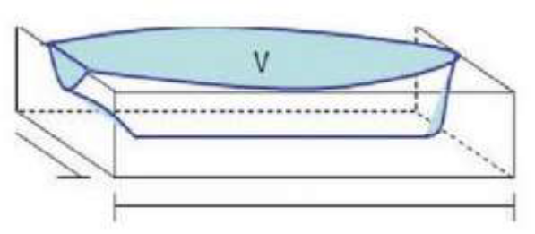
Sumber : Muvariz et al., 2019
Gambar 1. Block Coefficient
- Koefisien Tengah Kapal (Midship Coefficient)
Koefisien tengah kapal merupakan perbandingan antara luas penampang gading yang berada di bawah permukaan air dengan luas empat persegi panjang yang dibentuk oleh lebar dan tinggi segi empat. Adapun ilustrasi tengah kapal ditunjukan pada Gambar 2.
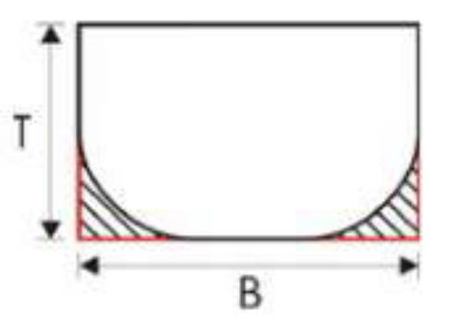
Sumber : Muvariz et al., 2019
Gambar 2. Midship Coefficient
- Koefisien Garis Air (Water Plane Coefficient)
Koefisien garis merupakan perbandingan luas penampang garis air dengan luas empat persegi panjang yang dibentuk oleh panjang dan lebar segi empat. Adapun ilustrasi koefisien garis air ditunjukan pada Gambar 3.
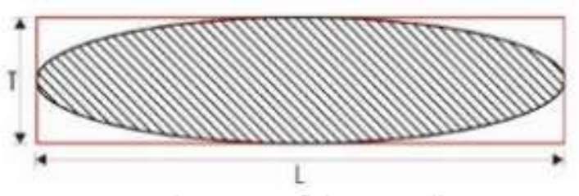
Sumber : Muvariz et al., 2019
Gambar 3. Water Plane Coefficient
- Koefisien Prismatik (Prismatik Coefficient)
Koefisen prismatik dibagi menjadi dua macam yaitu Koefisien Prismatik Memanjang (Longitudinal Prismatic Coefficient) merupakan rasio antara volume badan kapal yang berada di bawah permukaan air dengan volume prisma yang dibentuk oleh luas penampang gading besar dan panjang prisma, sedangkan Koefisien Prismatik Melintang (Vertical Prismatic Coefficient) merupakan rasio antara volume badan kapal yang berada di bawah permukaan air dengan volume prisma yang dibentuk oleh luas penampang garis air dan tinggi prisma. Adapun ilustrasi koefisien prismatik ditunjukan pada Gambar 4.
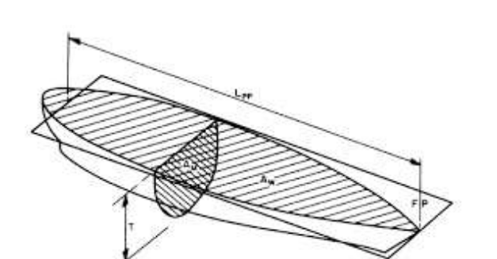
Sumber : Muvariz et al., 2019
Gambar 4. Prismatik Coefficient

2.6 Permodelan Desain Kapal dengan Komputer
Salah satu aspek terpenting dalam pembuatan kapal adalah desain. Desain dan konstruksi harus mempertimbangkan persyaratan teknis dari setiap jenis kapal. Perencanaan desain diperlukan karena memiliki peranan penting dalam memberikan konstruksi sebuah kapal. Perencanaan desain yang tepat dapat menjadi faktor penunjang keberhasilan suatu misi operasi (Mulyadi et al., 2021). Permodelan kapal dirancang berdasarkan jenis dan misi kapalnya. Tahap permodelan dilakukan mulai dari pembuatan rencana garis (lines plan), kemudian dilanjutkan dengan pembuatan rencana umum (general arrangement). Pembuatan model kapal dilakukan dengan menggunakan aplikasi maxsurf modeller (Amir et al., 2019).
Desain merupakan suatu proses yang dimulai dari perancangan awal, pengembangan speksifikasi serta proses pembuatan gambar objek tertentu. Prosedur pembuatan kapal, berat kapal dan panjang kapal memiliki dampak yang signifikan terhadap fungsi kapal. Proses perancangan desain kapal yang dibuat dapat bergantung pada keinginan pemiliknya. Langkah awal dalam mendesain kapal dimulai dengan pembuatan lines plan, table offset, general arrangement dari kapal yang dibuat (Fyson, 1985).

2.6.1 Rencana Garis (Linesplan)
Rencana garis (Lines Plan) merupakan gambaran yang dibuat dari bentuk sebuah kapal. Lines Plan dapat diartikan sebagai representasi dari garis luar kapal yang diproyeksikan ke bidang diametral, bidang garis air, dan bidang tengah kapal. Lines Plan bertujuan untuk mengidentifikasi bentuk lambung kapal secara keseluruhan, terutama di bawah garis air. (Anam et al., 2017). Lines Plan memiliki peranan penting dalam gambar desain kapal lainnya seperti rencana umum, konstruksi profil, konstruksi melintang stabilitas kapal dan gambar lainnya. Lines Plan pada dasarnya bertujuan dalam menentukan bentuk dasar sebuah rancangan kapal, baik tidaknya peforma sebuah kapal tergantung dari bentuk lambung kapal (Fauzi et al., 2019).
Lines Plan merupakan gambar rencana garis yang menggambarkan bentuk suatu kapal. Gambar ini dapat digunakan dalam menentukan bentuk suatu kapal yang akan dirancang. Tujuan pembuatan lines plan yaitu untuk mendapatkan gambaran bentuk kapal khususnya di bawah garis air (Chandra j et al., 2017). Dalam penggambaran Lines Plan tertuang atau proyeksi pada tiga dimensi yaitu Half breath plan, sheer plan dan body plan. Half breadth plan merupakan penampakan ketika kapal dipotong kearah mendatar sepanjang kapal. Sheer plan merupakan penampakan kapal saat kapal dipotong kearah tegak sepanjang badan kapal. Body plan merupakan penampakan bentuk kapal saat kapal dipotong melintang (Azi et al., 2018).

2.6.2 Rencana Umum (General Arrangement)
Rencana umum (General Arrangement) merupakan gambaran teknis tentang pengaturan muatan benda-benda di atas kapal. Hal ini berperan penting dalam menunjang stabilitas kapal seperti pengelolaan tata letak ruangan pada kapal beserta muatan kapal (Azis et al., 2017). Penempatan ruangan yang baik akan memberikan kemudahan dan keleluasaan pada crew untuk bekerja diatas kapal. Rencana umum digunakan untuk merencanakan ruangan yang dibutuhkan sesuai dengan fungsi dan perlengkapan di kapal (Zumar & Hasanudin, 2018).
Rencana umum merupakan gambaran teknik yang menunjukkan secara umum kelengkapan beban muat dari kapal yang dilihat dari sudut pandang atas dan samping (Niam & Hasanudin, 2017). Rencana umum dapat didefinisikan sebagai perencanaan ruang yang dibutuhkan sesuai dengan fungsi dan perlengkapannya. Rencana umum dapat digunakan sebagai penentuan dari semua ruangan yang dibutuhkan, ruangan yang dimaksud seperti ruang muat, ruang mesin dan akomodasi. Permasalahan dalam penyusunan rencana umum didasarkan pada tipe kapal yang direncanakan (Kusumo et al., 2017).

2.7 Stabilitas (Stability)
Stabilitas merupakan kemampuan kapal untuk kembali ke posisi semula ketika mendapat gaya dari luar (Matafi et al., 2015). Stabilitas kapal terbagi menjadi dua yaitu stabilitas dinamis dan stabilitas statis. Stabilitas dinamis merupakan stabilitas yang diukur dengan jalan memberikan suatu usaha pada kapal, sehingga membentuk sudut keolengan tertentu. Stabilitas statis merupakan stabilitas kapal yang diukur pada kondisi air tenang dengan beberapa sudut keolengan pada nilai ton displacement yang berbeda. Stabilitas merupakan parameter penting dalam mendukung keselamatan kapal saat berlayar (A. A. Wahab et al., 2018).
Menurut Santoso et al (2016), kestabilan kapal sangat dipengaruhi oleh beberapa titik yang digunakan untuk menentukan besarnya momen yang terjadi pada kapal, pada saat terjadi trim dan oleng. Adapun titik-titik tersebut adalah :
- Titik G (Centre of Grafity) merupakan titik berat kapal yang dipengaruhi oleh keadaan kapal itu , seperti bentuk lambung dan komponen-komponen yang ada di dalam kapal tersebut berupa komponen yang tetap maupun komponen yang dapat berubah-berubah. Letak titik berat ini dapat selalu tetap, saat sebuah bidang datar yang dibentuk oleh lunas dan haluan kapal, dimana letak kapal simetris dengan bidang ini.
- Titik B (Centre of Bouyancy) merupakan titik dimana terjadi gaya tekan ke atas dari volume air yang dipindahkan oleh bagian kapal yang terbenam di dalam air, adanya besarnya titik B ini dipengaruhi oleh bentuk badan kapal yang berada di bawah permukaan air.
- Titik M (Titik Metacentre) merupakan titik perpotongan vektor gaya tekan ke atas pada saat kapal dalam keadaan tegak, dengan gaya tekan ke atas (γV).
- Kapal akan mengalami kondisi stabil jika titik M dan G berada dalam satu titik, sedangkan jika titik M berada diatas titik G maka kapal akan mengalami ketidakstabilan. Hal tersebut dikarenakan akan memunculkan nilai h yang artinya terdapat lengan momen.

2.8 Tahanan (Resistance)
Tahanan (Resistance) pada kapal merupakan gaya fluida yang bekerja pada kapal sedemikian rupa, sehingga melawan gerakan dari kapal tersebut (Sijabat et al., 2018). Tahanan pada kapal dapat diartikan sebagai sebuah gaya fluida yang bekerja sejajar dengan sumbu gerakan kapal. Tahanan pda kapal dapat disebut dengan gaya hidrodinamika. Besarnya hambatan pada kapal sangat dipengaruhi oleh kecepatan gerak kapal (Vs), berat air yang dipindahkan oleh badan kapal yang tercelup dalam air (displacement), dan bentuk badan kapal (hull form). Kecepatan kapal dipengaruhi oleh sistem penggerak kapal (propulsion system), sedangkan displacement dan hull form ditentukan oleh ukuran utama kapal (main dimension) (Kusumo et al., 2017).
Tahanan kapal merupakan gaya hambat yang bekerja pada kapal di media fluida yang arahnya berlawanan dengan gerakan kapal (Putra et al., 2017). Akibat hambatan tersebut diperlukan gaya dorong (thrust) untuk mendorong kapal. Pada saat kapal bergerak, beberapa hambatan terjadi akibat dari interkasi kapal dengan fluida. Hambatan pada kapal terbagi menjadi 4 jenis yaitu Hambatan Gesek (Rf), Hambatan Tekanan Viskositas (Rvis), Hambatan Gelombang (Rw) dan ambatan Angin dan Udara (Raa). Hambatan gesek merupakan hambatan yang terjadi ketika dua atau lebih benda bergesekan satu sama lain dalam arah yang berlawanan dengan arah geraknya. Hambatan tekanan viskositas merupakan hambatan yang yang disebabkan oleh kekentalan suatu zat cair (efek viskositas fluida). Hambatan gelombang merupakan hambatan yang disebabkan oleh pola gerakan kapal. Hambatan udara dan angin pada kapal merupakan hambatan yang dialami oleh badan utama kapal yang berada diatas permukaan air dan bangunan atas (superstructure),karena gerakan kapal dan hembusan angin (Muvariz et al., 2019).

2.9 Sistem Propulsi Kapal
Sistem propulsi kapal merupakan suatu sistem yang berperan dalam menggerakan kapal dari satu tempat ke tempat yang lain (Nurhadi et al., 2017). Sistem propulsi kapal terdiri dari tiga komponen yaitu motor penggerak utama (main engine), sistem transmisi, dan alat gerak (propulsor). Dalam menentukan daya penggerak kapal menggunakan metode Guldhammer Harvald. Metode ini bertujuan dalam menentukan besarnya daya mesin yang digunakan, dimana proses ini dilakukan mulai dari menentukan Effective Horse Power (EHP), Delivered Horse Power (DHP), Shaft Horse Power (SHP) dan Brake Horse Power (BHP). Dengan mengetahui daya mesin yang digunakan dapat menentukan kecepatan yang diinginkan (Pramono & Pangidoanta, 2021).
Sistem propulsi merupakan salah satu bagian yang penting dalam kapal, terutama dalam memberikan kecepatan pada kapal. Sistem propulsi berperan dalam mengurangi gaya hambat dari suatu kapal (Alamsyah et al., 2020). Sistem propulsi memiliki jenis yang berbeda. Salah satu sistem propulsi yang digunakan pada kapal cepat adalah water jet propulsion. Waterjet propulsi bekerja dengan mengisap air dari pipa masuk yang terletak pada lambung kapal, kemudian mengeluarkannya dengan kecepatan tinggi dengan arah yang berkebalikan dari kapal. (Firdaus et al., 2013) .

BAB III. METODE PENELITIAN

3.1 Waktu dan Tempat Penelitian
Penelitian dilakukan pada bulan September hingga November, berlokasi di Laboratorium Kapal, Fakultas Perikanan dan Ilmu Kelautan, Universitas Brawijaya. Detail dari tempat penelitian ini dapat ditunjukkan pada Gambar 5.
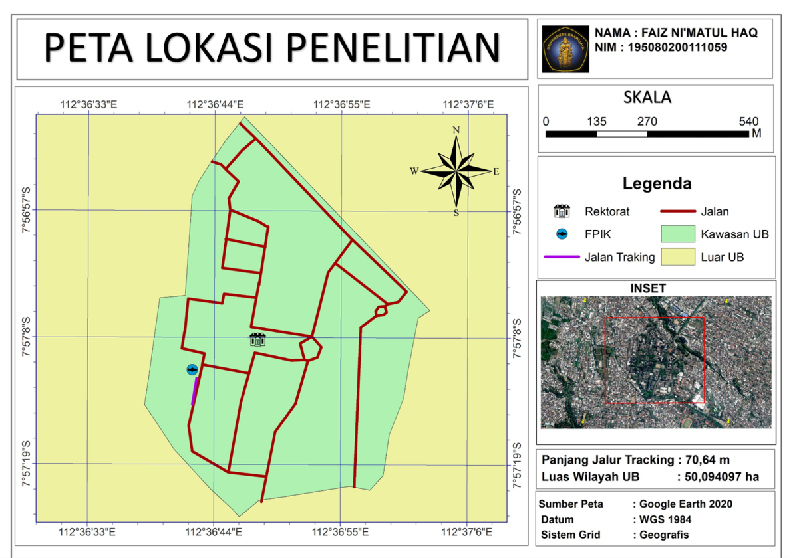
Gambar 5. Peta Lokasi Penelitian (Fakultas Perikanan dan Ilmu Kelautan, Universitas Brawijaya)

3.2 Alat dan Bahan Penelitian
Alat dan bahan yang digunakan dalam penelitian mengenai desain kapal patroli untuk penindakan illegal fishing di Perairan Natuna, Kepulauan Riau adalah sebagai berikut:

3.2.1 Alat Penelitian
Penelitian mengenai desain kapal patroli untuk penindakan illegal fishing di Perairan Natuna, Kepulauan Riau menggunakan beberapa alat penelitian. Berikut alat yang digunakan dalam penelitian ini:
Tabel 1. Alat Penelitian
No | Nama Alat | Speksifikasi | Kegunaan
1 | Laptop | Laptop Lenovo (AMD A9 Memory 4 GB) | Menganalisis dan mengolah data penelitian
2 | Maxsurf Pro | Maxsurf Modeler, Stability dan Resistance | Merancang desain dan analisis kemampuan kapal
3 | Autocad | Autocad 2022 | Merancang tata letak ruangan (RU)
4 | Microsoft Office | Microsoft Office 2019 | Mengolah dan menganalisis stabilitas dan tahanan kapal
5 | Blender | Blender 3.3 | Membuat model dan animasi 3D
6 | Sketchup | Sketchup 22.0 | Membuat 3D model kapal

3.2.2 Bahan Penelitian
Penelitian mengenai desain kapal patroli untuk penindakan illegal fishing di Perairan Natuna, Kepulauan Riau menggunakan beberapa bahan penelitian Berikut bahan yang digunakan dalam penelitian ini:
Tabel 2. Bahan Penelitian
No | Nama Bahan | Kegunaan
1 | Referensi Kapal Pembanding | Menggambarkan rancangan kapal yang akan dibuat
2 | Jurnal | Memberikan referensi dan studi pustaka

3.3 Metode Pengumpulan Data
Metode pengumpulan data yang digunakan yaitu menggunakan data sekunder. Data sekunder merupakan kumpulan data yang diperoleh dari beberapa literatur dan studi pustaka (Sari, M. S., & Zefri, 2019). Pengumpulan data digunakan untuk mendukung informasi primer yang telah diperoleh. Pengumpulan data sekunder pada penelitian ini yaitu referensi kapal patroli pembanding dan referensi dari studi pustaka seperti jurnal. Kapal patroli yang digunakan adalah kapal patroli kapal TMS Bittern.

3.4 Prosedur Penelitian
Penelitian dilakukan untuk merancang desain inovasi kapal patroli. Penelitian dimulai dengan mengidentifikasi masalah, adapun permasalahan yang dihadapi yaitu permasalahan status wilayah, ketidakjelasan batas batas negara serta lemahnya pengawasan dan keamanan menjadi faktor penyebab illegal fishing. Penelitian ini dilanjutkan dengan proses pengambilan sekunder. Data sekunder yang digunakan meliputi data referensi kapal pembanding serta jurnal sebagai studi pustaka, kemudian dilakukan permodelan kapal, mulai dari pembuatan rencana garis (lines plan) dan rencana umum (general arrangement) dan desain 3D. Model kapal yang selesai dibuat, kemudian dilanjutkan dengan analisis kelayakan kapal.
Penelitian ini menggunakan metode deskriptif dalam analisis data. Penelitian desktriptif merupakan salah satu bentuk penelitian yang bertujuan untuk mengumpulkan informasi mengenai status suatu gejala atau fenomena yang ada. (Zellatifanny & Mudjiyanto, 2018). Analisis data dilakukan untuk mengetahui stabilitas dan tahanan kapal. Analisis stabilitas dilakukan pada 2 kondisi loadcase yang berbeda yaitu loadcase 1 berisi 100% pemuatan, sedangkan loadcase 2 50% pemuatan. Hasil akhir analisis stabilitas dapat berupa tabular dan grafik. Analisis tahanan dilakukan untuk mengetahui tahanan dari lambung kapal. Analisis ini menggunakan metode savitsky pre planning dan planning. Hasil akhir analisis ini dapat berupa data tabular, grafik dan prediksi gelombang yang dihasilkan. Hasil analisis tersebut dilanjutkan untuk pembuatan augmented reality. Alur penelitian dapat dilihat pada Gambar 6.
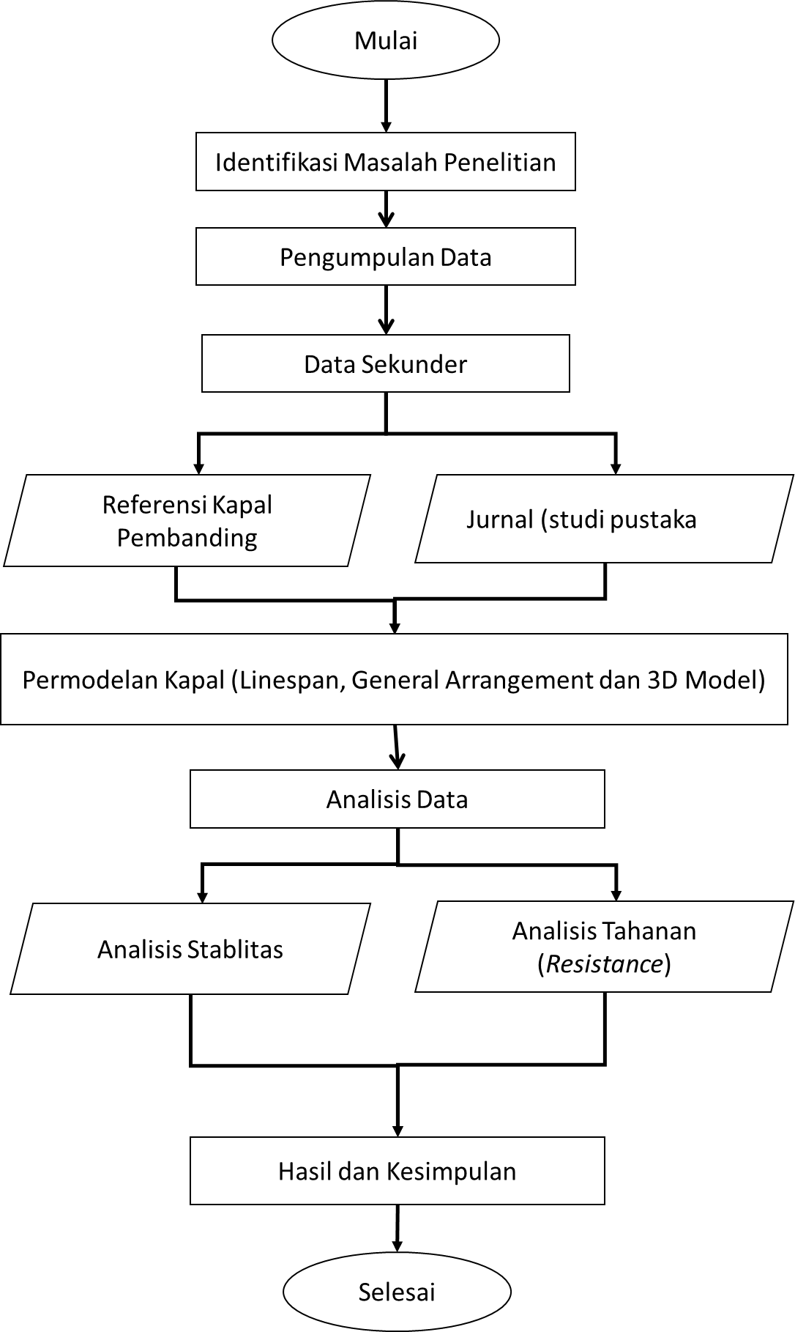
Gambar 6. Skema Prosedur Penelitian

3.5 Analisis Data
Penelitian ini menggunakan software pendukung dalam perhitungan dan pemodelan desain kapal agar data yang dihasilkan lebih akurat. Permodelan geometris 3D dilakukan untuk memudahkan analisa mengenai karakteristik kapal.

3.5.1 Analisis Stabilitas
Stabilitas kapal merupakan kemampuan kapal untuk kembali ke posisi semula setelah mengalami gaya dari luar. Analisa Stabilitas dilakukan berdasarkan standar IMO (International Maritime Organization) Code A.749(18) Ch 3 - design criteria applicable to all ships (Nabawi et al., 2020). Perhitungan stabilitas yang dilakukan untuk 2 kondisi muatan (loadcase) :
- Loadcase 1 : Bahan Bakar Minyak (BBM), Tangki Air Tawar dalam kondisi penuh sebesar 100%
- Loadcase 2: Bahan Bakar Minyak (BBM), Tangki Air Tawar dalam kondisi penuh sebesar 50%
Salah satu perhitungan dari analisis stabilitas adalah kurva stabilitas. Kurva stabilitas merupakan kurva yang menunjukkan besarnya lengan stabilitas statis sebuah kapal pada sudut kemiringan antara 0 – 180 derajat saat kondisi pemuatan beban tertentu. Kurva stabilitas kapal didapatkan dari hasil perhitungan dan uji stabilitas dengan mengacu standar yang ditetapkan oleh IMO. Standar dari perhitungan tersebut dapat dijelaskan sebagai berikut:
  - Section A.749 (18), Chapter 3.1.2.1:
  - Luas area dibawah kurva GZ pada sudut oleng 0º – 30º (deg) tidak boleh kurang atau sama dengan 3,151 m.deg,
  - Luas area dibawah kurva GZ pada sudut oleng 0º – 40º (deg) tidak boleh kurang atau sama dengan 5,157 m.deg,
  - Luas area dibawah kurva GZ pada sudut oleng 30º – 40º (deg) tidak boleh kurang atau sama dengan 1,719 m.deg.
  - Section A.749 (18), Chapter 3.1.2.2: Nilai GZ maksimum yang terjadi pada sudut 30º – 180º (deg) tidak boleh kurang atau sama dengan 0,2 m.
  - Section A.749 (18), Chapter 3.1.2.3: Sudut pada nilai GZ maksimum tidak boleh kurang atau sama dengan 25º (deg).
  - Section A.749 (18), Chapter 3.1.2.4: Nilai GM awal pada sudut 0º (deg) tidak boleh kurang atau sama dengan 0,15 m.

3.5.2 Analisis Tahanan
Perhitungan tahanan dilakukan untuk mendapatkan kesesuaian antara prediksi tahanan kapal dengan tenaga mesin yang dibutuhkan untuk mencapai kecepatan kapal. Perhitungan ini menggunakan metode savitsky pre-planning dan Planning. Metode Savitsky pre-planning merupakan perhitungan hambatan kapal untuk kapal cepat (planning hull) pada kondisi sebelum planning (pre-planning). Metode Savitsky planning merupakan metode perhitungan hambatan kapal untuk kapal cepat planning hull yang bekerja pada kondisi planning (kecepatan planning) (Santoso, 2017). Perhitungan tahanan dilakukan dengan mengggunakan software maxsurf resistance. Menurut Thamrin et al (2020), Perhitungan tahanan pada kapal dapat dilakukan dengan persamaan sebagai berikut:
$RT=0.5 × CT × ρ ×S × V2$....................................................................................(1)
Keterangan
RT = Tahanan Total Kapal (Kn)
CT = Koefisien Tahanan Total
ρ = massa jenis air laut (kg/m³)
S = luas bidang basah (m²)
V = kecepatan kapal (m/s).
Perhitungan tahanan pada dilakukan dalam pemilihan mesin yang digunakan. Menurut Thamrin et al (2020), perhitungan tahanan dalam pemilihan mesin dilakukan dengan tiga persamaan yaitu EHP (Effective Horse Power), DHP (Delivery Horse Power) dan BHP (Break Horse Power).
$EHP = RT x V$ ...................................................................................................(2)
$DHP = EHP/hD$ ................................................................................................(3)
$BHP = DHP + 3 \% DHP + X \% DHP$ ..............................................................(4)
Keterangan
EHP = Efficiency Horse Power
RT = Tahanan Total Kapal (Kn)
V = kecepatan kapal (m/s).
DHP = Delivery Horse Power
hD = Efisiensi Lambung (Hull Efficiency)
X = Koreksi Daerah Pelayaran

BAB IV. HASIL DAN PEMBAHASAN

4.1 Gambaran Umum Perairan Natuna
Kepulauan Natuna terletak di ujung barat daya Laut Cina Selatan dan berada di antara Semenanjung Malaysia dan Pulau Kalimantan. Secara astronomis, kepulauan Natuna terletak pada 01 18’ 00” – 06 50’ 15” LU dan 104 48’ 30” – 110 02’ 00” BT (Maimuna et al., 2017). Sejak dahulu wilayah ini menjadi wilayah yang diperebutkan karena menjadi jalur pelayaran perdagangan yang strategis. Secara Geografis, batas utara Kepulauan Natuna adalah Vietnam dan Kamboja. Bagian selatan Natuna berbatasan dengan Kabupaten Bintan. Bagian barat Natuna berbatasan dengan Kabupaten Kepulauan Anambas. Bagian timur Natuna berbatasan dengan Malaysia Timur (Putranto et al., 2019). Adapun gambaran mengenai kepulauan Natuna dapat disajikan pada Gambar 7.
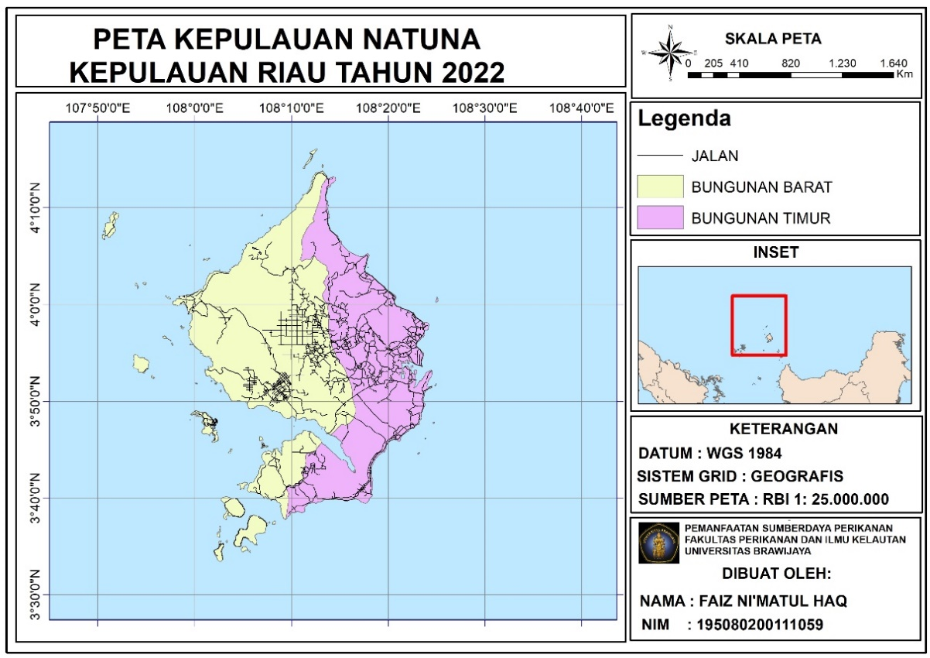
Gambar 7. Peta Kepulauan Natuna

Secara umum karakteristik gelombang di perairan Pulau Natuna dapat dibagi menjadi empat pola berdasarkan musim yang ada yaitu musim barat, musim peralihan 1, musim timur dan musim peralihan 2. Pada musim timur dan peralihan, arah dominan gelombang berasal dari selatan dan barat daya dengan tinggi gelombang maksimum berada pada 1 – 1,4 m. Arah dominan pada musim barat berasal dari utara dengan tinggi maksimum berada pada 0,6 – 1 m (Afriady et al., 2019). Ketinggian gelombang di wilayah Laut Natuna Utara lebih besar dibandingkan dengan ketinggian gelombang di wilayah Laut Natuna. Hal tersebut didukung dengan letak geografis wilayah Laut Natuna Utara yang berbatasan langsung dengan Laut Cina Selatan membuat fetch yang terbentuk lebih panjang sehingga gelombang yang terbentuk lebih tinggi, sedangkan posisi wilayah Laut Natuna yang berada diantara Pulau Sumatera dan Pulau Kalimantan menyebabkan angin yang berhembus melemah karena terhambat oleh daratan, sehingga membuat fetch dan gelombang yang terbentuk semakin pendek (Rejeki & Varian, 2021).
Perairan Laut Natuna merupakan salah satu wilayah laut Indonesia yang sebagian besar wilayahnya digunakan sebagai kawasan aktivitas pelayaran. Tinggi gelombang menjadi salah satu faktor keselamatan dalam aktivitas pelayaran agar memberikan kelancaran dalam beraktifitas. Gelombang dapat diartikan sebagai proses naik dan turun permukaan laut secara tegak lurus hingga mencapai keseimbangan. Tinggi rendahnya permukaan laut dipengerahui oleh beberapa hal diantaranya angin, aktivitas lempeng bumi, akibat gerakan kapal, pasang surut dan arus laut (Anggara et al., 2022). Perairan Natuna memiliki tinggi gelombang rata-rata sebesar 1,41 m, dengan tinggi gelombang minimum sebesar 1,19 m dan maksimum sebesar 1,92 m. Perairan Natuna memiliki kedalaman perairan sekitar 0-59,59 m dengan sudut kemiringan 5⁰ -10⁰ (Sanjaya et al., 2019).

4.2 Konsep Desain Kapal Patroli
Kapal patroli yang didesain merupakan salah satu upaya pertahanan dan keamanan perairan Indonesia, khususnya di perairan Natuna dalam aksi illegal fishing. Kapal patroli ini memiliki daya jelajah sejauh 200 – 500 mil laut dalam satu kali operasi, menampung 13 crew dan dapat beroperasi selama 16 hari di laut. Kapal ini dilengkapi ruang tahanan yang digunakan untuk menangkap pelaku kejahatan kemudian diserahkan pada polisi air dan laut (POLAIRUT). Adapun desain kapal patroli dapat disajikan pada Gambar 8.
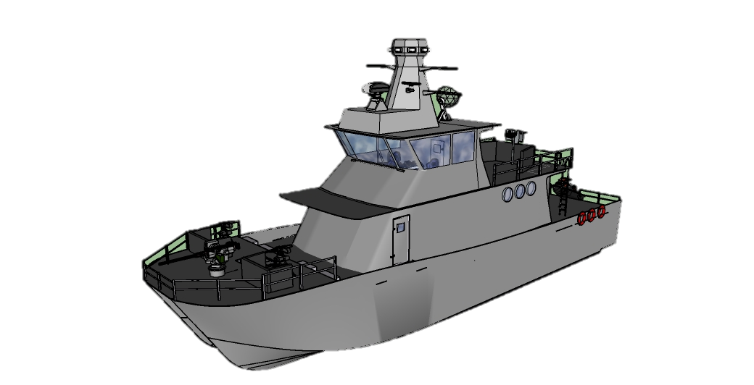
Gambar 8. Desain Kapal Patroli
Kapal patroli yang didesain memiliki ukuran utama yaitu Panjang (LOA) sebesar 23 m, lebar kapal (B) sebesar 6,5 m, tinggi kapal (H) sebesar 9 m. Kapal ini memiliki kecepatan minimum 15 knot dengan kecepatan maksimum dapat mencapai 40 knot. Kapal patroli ini menggunakan lambung Asimetric Flat Inside Catamaran. Bentuk lambung ini dipilih karena memiliki tahanan paling kecil dibandingkan dengan bentuk simetris katamaran lainnya serta memiliki stabilitas yang baik dan luas permukaan kapal yang tercelup air relatif kecil, sehingga memiliki peforma yang baik (Alamsyah & Dipo, 2018). Bentuk lambung katamaran yang dikembangkan yakni dengan menggeser volume displacement asimetris di dalam atau di luar centerline demihull untuk mengurangi efek interferensi yang merugikan antar demihull. Kapal patroli ini menggunakan petestep water deflector pada lambungnya. Water Deflector merupakan bentuk lain dari spray rail. Berbeda dengan spray rail yang membuang sprayke samping, water deflector mengalirkan spray ke bagian buritan, sehingga dapat memberikan gaya dorong (thrust) pada kapal dan mengurangi nilai hambatan secara signifikan (Misbahudin, 2022). Adapun persetep water deflector yang digunakan dapat ditunjukkan pada Gambar 9.
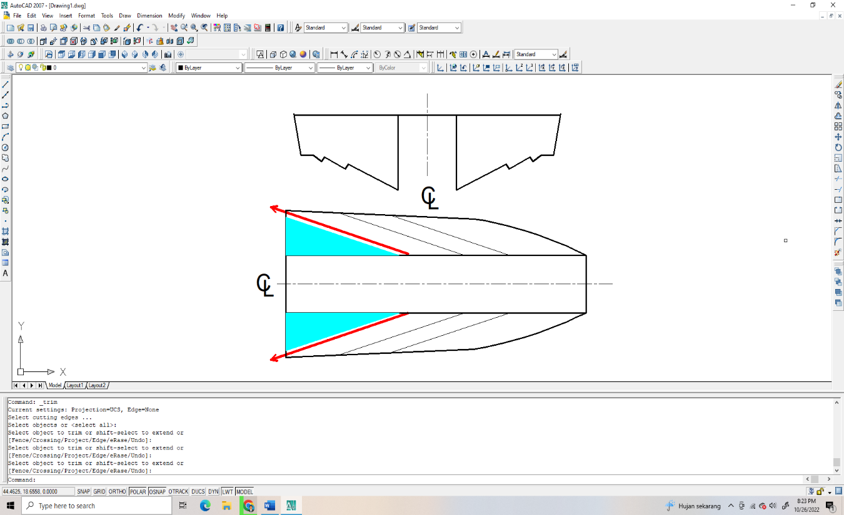
Sumber: Misbahudin, 2022
Gambar 9.persetep water deflector
Kapal patroli yang didesain dilengkapi dengan waterjet propulsion dalam sistem propulsinya dengan tipe Hemilton. Sistem propulsi ini digunakan pada kapal – kapal cepat seperti pada kapal patroli pantai. Waterjet propulsi bekerja dengan mengisap air dari pipa masuk yang terletak pada lambung kapal, kemudian mengeluarkannya dengan kecepatan tinggi dengan arah yang berkebalikan dari kapal (Firdaus et al., 2013) . Adapun Waterjet tipe Hemilton dapat ditunjukkan pada Gambar 10.
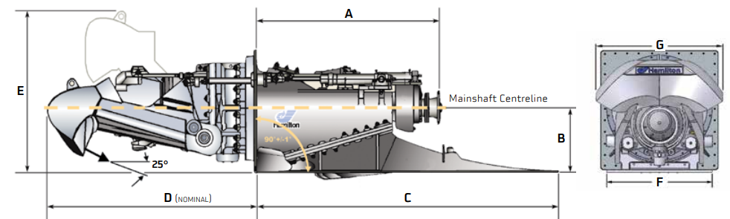
Sumber : Hamilton, 2022
Gambar 10. Waterjet Propulsion tipe Hamilton
Kapal patroli dilengkapi sistem persenjataan untuk mendukung misi operasi. Sistem persenjataan kapal patroli sebagai berikut:
- Remote Weapon Station (RWS) – Kongsberg Sea Protetector
Kongsberg Sea protector merupakan senjata tipe Remote Weapon Station (RWS) yang memiliki pemasangan sangat fleksibel untuk kapal patroli karena memiliki ukuran yang compact. Ukuran dan berat dari senjata ini cukup ringan, sehingga sangat mudah diaplikasikan ke kapal kapal patroli yang kecil. Senjata ini dapat digunakan untuk menembak target udara dan memiliki 4 sensor yaitu VIM, TIM, LRF, CSS. Sensor VIM digunakan untuk keadaan daylight, sedangkan sensor TIM digunakan untuk sensor infra merah (Misbahudin et al., 2022). Adapun Kongsberg Sea Protector dapat dsajikan pada Gambar 11 dan speksifikasi dapat dijelaskan pada Tabel 3.
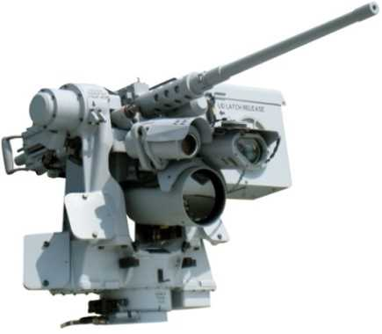
Sumber : Misbahudin et al., 2022
Gambar 11.Kongsberg Sea protector
Tabel 3. Speksifikasi Kongsberg Sea Protector
Speksifikasi Kongsberg Sea Protector
Berat | 135 kg
Tinggi | 749 mm
Operating Temperature | -40 to +65 °C
Max.Azimuth Slew Rate | >100°/s
Max.Elevation Slew Rate | >50°/s
Range of Traverse | 360°
Range of Elevation | -20° to +60°
Sensor | VIM, TIM, LRF, CSS
Sumber : Misbahudin et al., 2022
- Senapan Mesin XM307 ACSW
Senapan Mesin XM307 ACSW merupakan salah satu perkembangan senjata dari mesin granat 25 mm dengan kemampuan smart shell. Senjata ini memiliki berat yang ringan dan memiliki daya penghancur tinggi. Senjata ini dapat menghancurkan kendaraan baja ringan, perahu dan helikopter pada jarak 1000 m serta dapat menembak 250 peluru per 60 detik hingga jarak 2 km (Symposium & Stoddard, 2005). Adapun Senapan Mesin XM307 ACSW dapat disajikan pada Gambar 12.
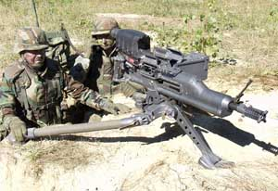
Sumber : Symposium & Stoddard, 2005
Gambar 12. Senapan Mesin XM307 ACSW
- Senjata Torpedo MK 54
Torpedo merupakan salah satu senjata yang digunakan dalam peperangan di laut. Senjata ini biasanya berbentuk tabung yang memiliki sistem penggerak dengan baling- baling propeller di bagian belakang. senjata ini dapat ditembakkan dari kapal selam maupun dari kapal permukaan. Torpedo yang digunakan pada kapal patroli biasanya bertipe MK 44, MK 46 maupun MK 54, karena memiliki peforma yang baik. Tipe MK 54 memiliki ukuran dan berat yang lebih ringan dibandingkan dengan torpedo lainnya (Mujahid & Teddy S. Setiahardja, 2013). Adapun Torpedo MK 54 dapat disaijkan pada Gambar 13.

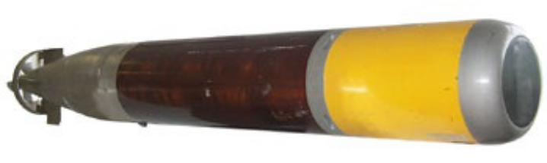
Sumber : Mujahid & Teddy S. Setiahardja, 2013
Gambar 13. Torpedo MK 54

4.2 Inovasi Desain Kapal Patroli
Kapal patroli yang didesain memiliki beberapa inovasi yang dapat diterapkan untuk mengatasi dan mengurangi kegiatan illegal fishing. Inovasi yang diterapkan pada kapal patroli adalah sebagai berikut:

4.2.1 Sistem Navigasi Augmented Reality
Navigasi berasal dari latin navis dan agere. Navis dapat diartikan sebagai kapal, sedangkan agere diartikan pekerjaan memindahkan atau menjalankan. Navigasi merupakan pengetahuan dan keterampilan untuk memindahkan kapal dari satu tempat ke tempat lain di muka bumi sesuai rencana. Navigasi dalam bidang kelautan dan perikanan dapat diartikan sebagai proses perpindahan kapal dari satu tempat ke tempat lain dengan lancar, aman dan efisien. Navigasi berperan penting dalam bidang kelautan dalam menentukan tempat kedudukan (posisi) kapal serta menentukan rute yang ditempuh agar kapal sampai ke tujuan dengan aman dan efisien (R. A. Wahab, 2015).
Augmented reality merupakan sebuah teknologi yang menggabungkan dunia nyata dan virtual. Teknologi ini bersifat interaktif secara nyata dan merupakan animasi 3D. Augmented reality mempunyai tujuan dalam membuat dan menciptakan sebuah teknologi yang mampu mencapurkan konten digital dengan dunia nyata (Dimas et al., 2019; Ernawati et al., 2017). Teknologi ini dapat dibangun dengan bantuan tools dari Unity3D. Unity merupakan sebuah tool atau aplikasi yang telah terintegrasi untuk digunakan dalam membuat game, arsitektur bangunan, augmented reality maupun simulasi (Khusnanto, 2022).
Sistem navigasi augmented reality merupakan sistem navigasi yang menggunakan augmeted reality. Sistem ini menggunakan kamera yang diarahkan ke depan kapal, kemudian gambar / tampilan diproyeksikan pada layar. Sistem navigasi ini dirancang untuk meningkatkan kenyamanan navigasi agar lebih aman (Furuno, 2022). Adapun sistem navigasi augmented reality pada kapal dapat ditunjukkan pada Gambar 14.
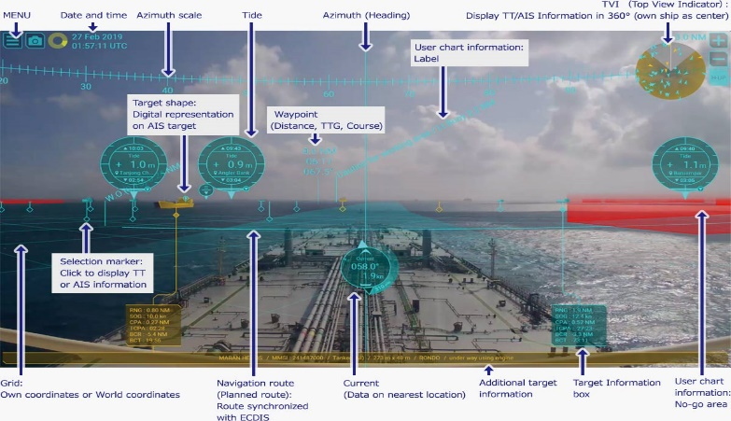
Sumber : Furuno, 2022
Gambar 14. Sistem Navigasi Augmented Reality
Sistem navigasi augmented reality memiliki keunggulan dibandingkan dengan sistem navigasi sebelumnya. Sistem navigasi ini dapat memberikan kemudahan dalam alur atau tracking, mendeteksi, dan menampilkan informasi dari objek sekitar dalam kondisi cuaca buruk sekalipun. Sistem navigasi ini dapat memberikan data kapal maupun informasi lainnya tetap akurat meskipun dalam jarak pandang yang buruk (Furuno, 2022). Adapun keunggulan dari sistem navigasi augmented reality dapat ditunjukkan pada Gambar 15.
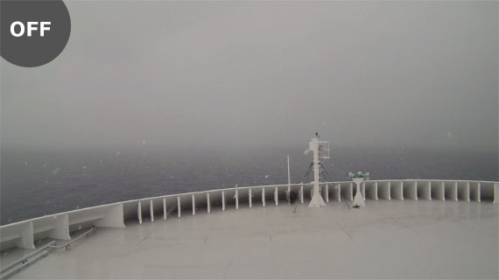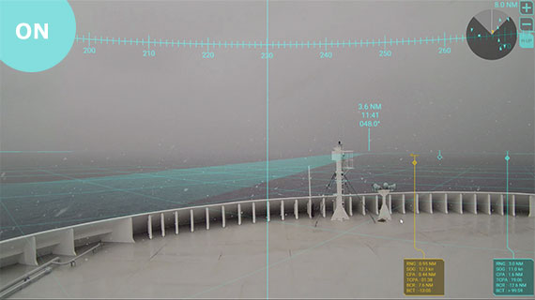
(b)
(a)

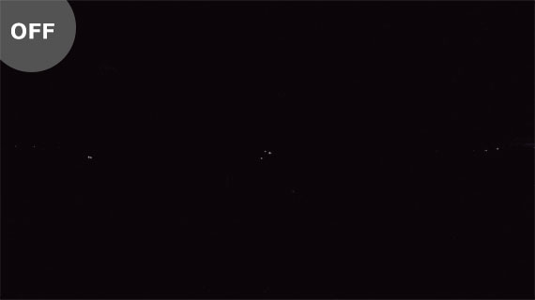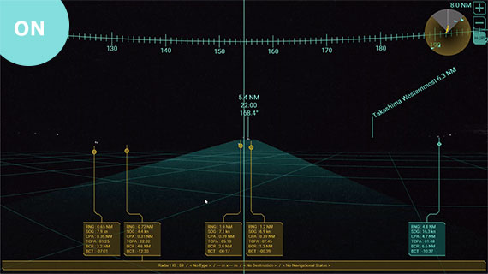
(d)
(c)
Sumber : Furuno, 2022
Gambar 15. Keunggulan Sistem Navigasi Augmented Reality : (a). Augmented reality pada siang hari di matikan; (b). Augmented Reality pada siang hari di nyalakan; (c). Augmented reality pada malam hari di matikan; (d). Augmented Reality pada malam hari dinyalakan
Sistem navigasi augmented reality didukung dengan komponen navigasi lainnya salah satunya ECDIS. ECDIS (Elektronic Chart Display and Information System) merupakan sebuah alat yang dapat memberikan informasi navigasi. Alat ini dirancang menyerupai peta atau bisa disebut sebagai pemindahan peta kedalam monitor yang dilengkapi dengan informasi tentang kedalaman laut, tata pemisah lalu lintas yang dapat memberikan kemudahan bagi perwira untuk melakukan pengamatan yang lebih optimal (Furuno, 2022). Adapun skema kerja dari sistem navigasi augmented reality dapat dilihat pada Gambar 16 serta speksifkasi komponen tersebut dapat ditunjukkan pada Tabel 4.
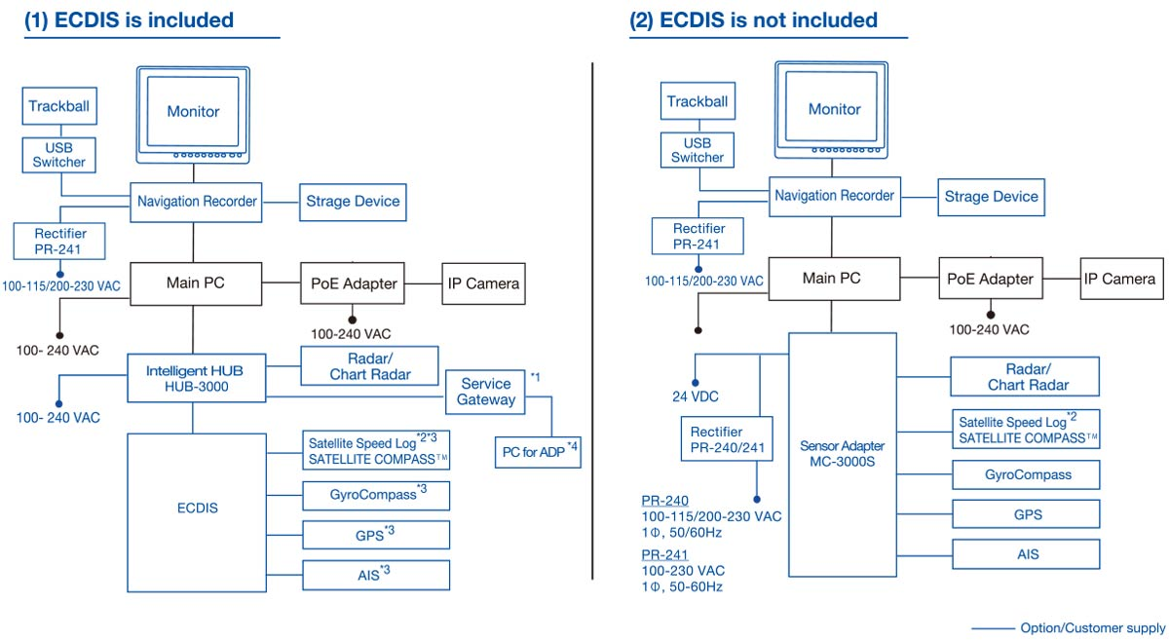
Sumber : Furuno, 2022
Gambar 16. Skema Kerja Sistem Navigasi Augmented Reality
Tabel 4. Speksifikasi Sistem Navigasi Augmented Reality
Speksifikasi Sistem Navigasi Augmented Reality
PROCESSOR
CPU | Intel® Celeron® N3350 2.4 GHZ
MEMORY | 4 GB
DISPLAY MODE | Target Tracking (TT)、AIS, Azimuth, User chart, ENC chart symbol
INTERFACE | Ethernet： 2 ports  RS-232： 1 port  USB USB2.0： 4 ports  USB3.0： 2 ports
POWER SUPPLY | 100-240 VAC: 0.9-0.4 A, 1 phase, 50-60 Hz
DATA SENTENCES  (IEC61162-1/2) | Input： GGA, GNS, HDT, OSD, RMB, THS, TLB, TTD, TTM, VDM, VDO, VTG, ZDA
IP CAMERA
RESOLUTION | 1920 x 1080
FRAME RATE | 25 fps
VIDEO COMPRESSIO | H.264 codec
SOURCE | PoE Adapter
Compatible equipment
ECDIS | FM-3100＊1、FMD-3200/3300＊1
RADAR | FAR-14x7 series＊2、FAR-15x8 series、FAR-2xx7 series、
CHART RADAR | FAR-3000 series
SATELLITE COMPASSTM | SC-30, SC-33, SC-50, SC-70, SC-110
SATELITE SPEED LOG | GS-100
AIS | FA-30, FA-40, FA-50, FA-60, FA-70, FA-150, FA-170
GPS | GP-33, GP-39, GP-150, GP-170
Sumber : Furuno, 2022

4.2.2 Sistem Monitoring Permesinan
Sistem monitoring kinerja permesinan kapal menggunakan Marine Insight. Marine Insight merupakan sebuah platform yang menggunakan Artificial Intelegence (AI), Machine Learning (ML) dan peralatan Internet of things (IOT) dalam memberikan data permesinan secara real – time. Platform ini memberikan beberapa keunggulan seperti dapat memprediksi kegagalan kinerja mesin, mengoptimalkan bahan bakar dan meningkatkan pemeliharaan mesin (Iocurrent, 2022). Prediksi kegagalan kinerja mesin dilakukan tiga tahap yaitu:
- Memonitoring peringatan atau ketidaknormalan seperti tekanan pada bahan bakar yang tinggi, kemudian mencatatnya pada DataHub (platform analytics berbasis cloud).
- Data yang sudah dikumpulkan akan dimodelkan dengan menggunakan MarineInsight’s automated anomaly detection (AAD) system yang menggunakan Artificial Intelegence (AI).
- Data yang dikumpulkan akan dilakukan training data secara berulang, kemudian hasil dari training tersebut akan didapatkan model terbaik dalam memprediksi kinerja mesin. Adapun prediksi kinerja mesin dapat ditunjukkan pada Gambar 17.
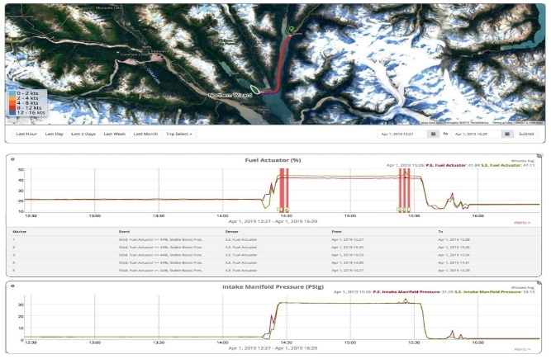
Sumber : Iocurrent, 2022
Gambar 17. Prediksi Kinerja Mesin
Pengoptimalan bahan bakar dilakukan dengan menggunakan MarineInsight’s artificial intelligence empowers yang bertujuan untuk mengurangi atau menggukan bahan bakar secara efesien. Sistem ini dilakukan dengan menggunakan fuel accounting yang memberikan data mengenai durasi dan jumlah bahan bakar yang digunakan dalam melakukan trip melalui keputusan (Decision) berdasarkan data (Iocurrent, 2022). Adapun hasil dalam mengidentifikasi penggunaan bahan bakar dengan menggunakan platform Marine Insight dapat ditunjukkan pada Gambar 18.
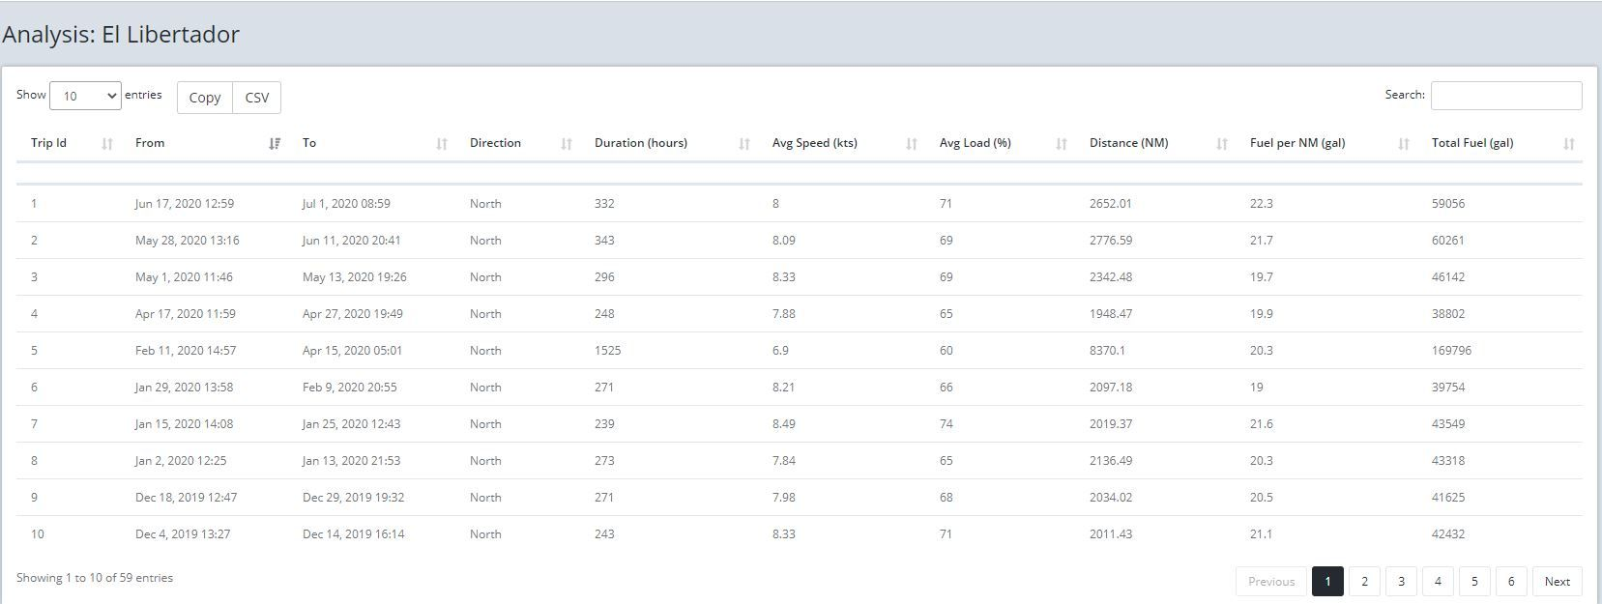
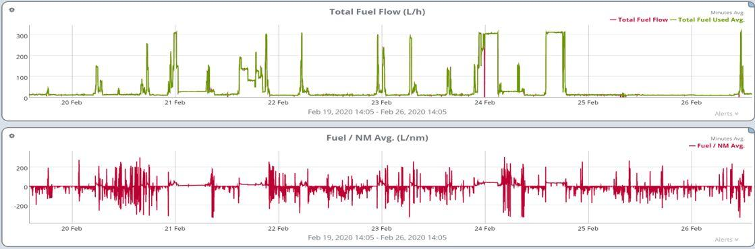
Sumber : Iocurrent, 2022
Gambar 18. Pengoptimalan Bahan Bakar dengan Platform Marine Insight
Peningkatan pemeliharaan mesin dilakukan berdasarkan condition-based maintenance (CBM) yang dapat memberikan informasi kondisi mesin yang digunakan. Informasi ini didapatkan berdasarkan keputusan dari data, kemudian dapat memberikan rekomendasi dari mesin tersebut. Pemeliharaan mesin dilakukan ketika mesin mengalami penurunan peforma dari mesin tersebut (Iocurrent, 2022). Adapun detail dari pemeliharan mesin dengan CBM dapat ditunjukkan pada Gambar 19.
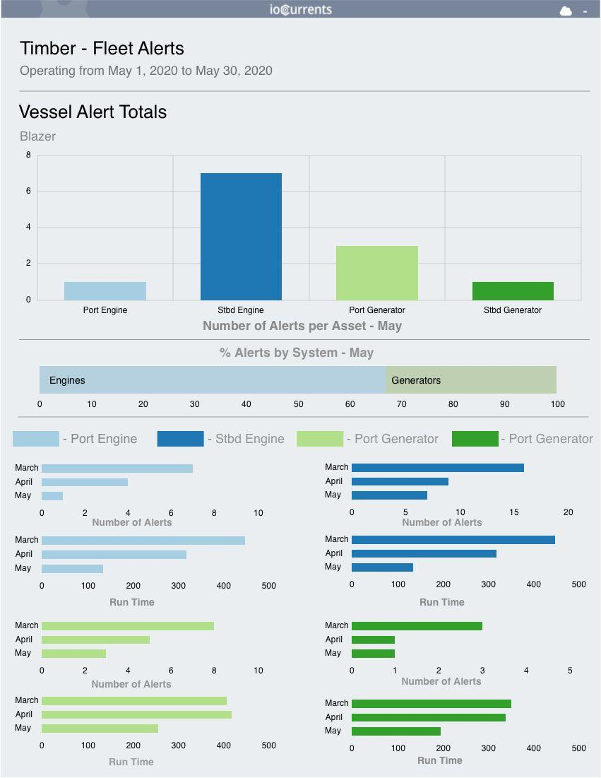
Sumber : Iocurrent, 2022
Gambar 19. Pemliharaan Mesin dengan CBM

4.2.3 Sistem Deteksi Senjata
Sistem deteksi senjata dilakukan dengan Algoritma Yolo (You Only Look Once) V3 dan framework Tensorflow yang merupakan bagian dari metode Deep Learning. Yolo V3 merupakan metode object detection network yang menggunakan Convulational Neural Network dalam memprediksi beberapa bounding boxes dan probabilitas kelas tiap box. Algoritma ini menerapkan jaringan sarang tunggal yang membagi gambar ke bentuk grid (Maryati, 2021).Tensorflow merupakan salah satu framework deep learning yang bersifat open source. Tensorflow digunakan dalam bidang object detection sebagai construction, training dan deployment pada suatu model. Tensorflow dapat menggunakan data graphs dalam membuat model (Liunanda et al., 2020). Adapun detail dari sistem deteksi persenjataan dapat ditunjukkan pada Gambar 20.
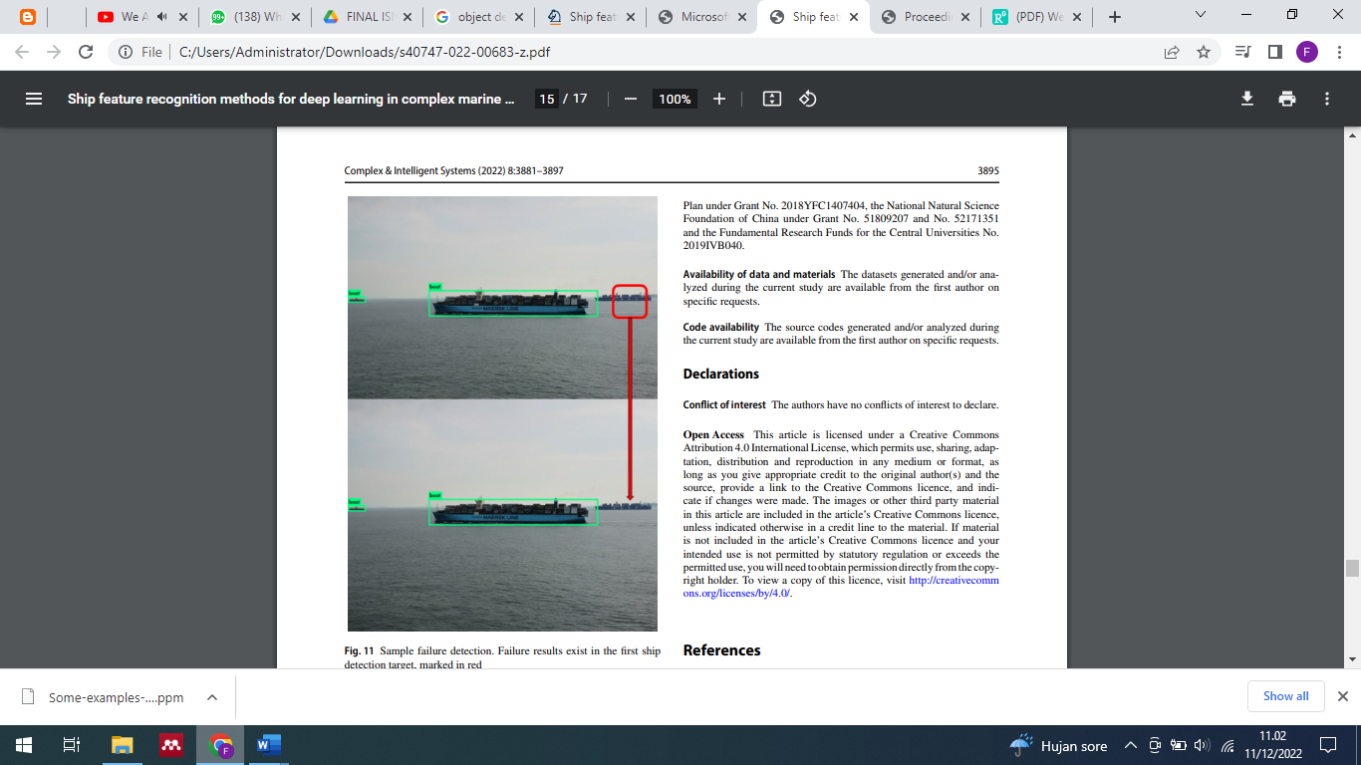
Sumber : Maryati, 2021
Gambar 20. Sistem Deteksi Persenjataan
Sistem deteksi senjata dibangun mulai dari pemrosesan input hingga output yang dihasilkan. Input yang dimasukan berupa video atau gambar senjata, kemudian input tersebut diproses dengan framework Tensorflow dan algoritma Yolo V3. Proses tersebut akan menghasilkan prediksi bounding box yang setiap frame telah ditandai, kemudian objek yang terdeteksi di bounding box diberikan label. Proses selanjutnya dengan melakukan evaluasi dan uji akurasi pada model tersebut (Maryati, 2021). Adapun cara kerja atau mekanisme kerja sistem deteksi senjata dapat ditunjukkan pada Gambar 21.
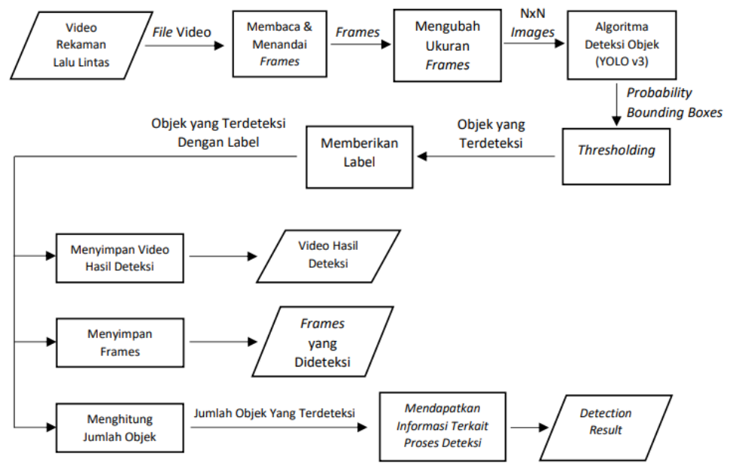
Sumber : Maryati, 2021
Gambar 21. Mekanisme Kerja Sistem Deteksi Senjata

4.3.4 Sistem Intergrasi Pengawasan
Sistem integrasi pengawasan dilakukan untuk memonitor pergerakan kapal yang beroperasi di perairan Indonesia. Sistem ini didukung dengan teknologi satelit dan dan drone (sebagai validasi dari informasi yang diterima satelit) serta didukung dengan jetski dalam penindakan pelaku pelanggaran seperti illegal fishing. Teknologi satelit yang digunakan menggunakan platform Global Fishing Watch. Global fishing watch merupakan sebuah organisasi atau konsorium yang terdiri dari Google Earth Outreach, Sky Truth, dan Oceana yang menyediakan perangkat visualisasi pergerakan kapal global berbasis Sistem Identifikasi Otomatis (Automatic Identification System/AIS) yang digabungkan dengan Teknologi Vessel Monitoring System (VMS) (Jennings & Lee, 2012). Sistem ini dapat mengakses secara penuh data-data kapal perikanan yang ada di Indonesia dan seluruh dunia.

AIS merupakan platform keselamatan kapal agar terhindar dari tabrakan di laut. Sistem ini dapat menentukan identitas kapal, posisi, kecepatan, hingga arah tujuan kapal secara akurat, sedangkan VMS merupakan sistem pemantauan kapal berupa transmitter yang harus dipasang dan diaktifkan pada kapal perikanan yang berukuran lebih dari 30 Gross Ton. VMS bertujuan dalam memantau penggunaan dan pengelolaan sumberdaya kelautan di Indonesia melalui transmitter yang dipasang di kapal. Data yang dikumpulkan dari transmitter akan dikirimkan dan dipantau langsung oleh pengawas di Fisheries Monitoring Centre (FMC) (Soemarmi et al., 2020). Adapun Platform dari Global Fishing Watch dapat ditunjukkan pada Gambar 22.
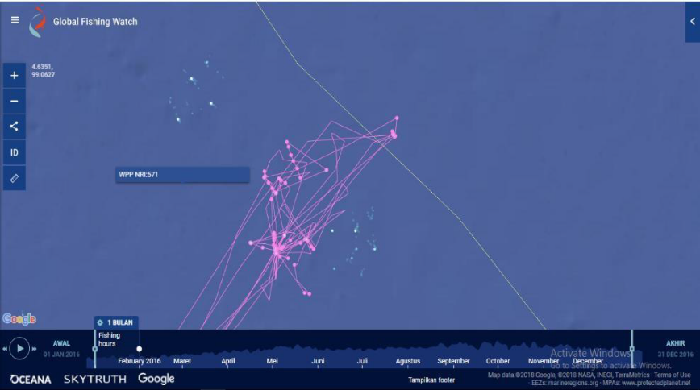
Sumber : Marpaung, 2022
Gambar 22. Platform Global Fishing Watch
Sistem pengawasan didukung dengan drone dapat melakukan validasi keberadaan kapal yang beroperasi diperairan. Drone yang digunakan pada kapal patroli yang didesain menggunakan drone JOUAV CW-15. Drone ini memiliki daya tahan yang lama dan menggunakan full electric.Drone ini memiliki peforma yang tinggi, dimana dapat menempuh kecepatan 61 Km/jam dan memiliki teknologi keamanan dalam menghindari rintangan saat beroperasi. Drone ini dilengkapi dengan sensor MG-120E EO/IR Gimbal Camera, dimana dapat melakukan optical zoom sebesar 30x dan dilengkapi dengan thermal sensor yang dapat mendeteksi seseorang yang berada di kapal baik pada siang maupun malam (JOUAV, 2022). Adapun detail dari drone JOUAV dapat ditunjukkan pada Gambar 23.
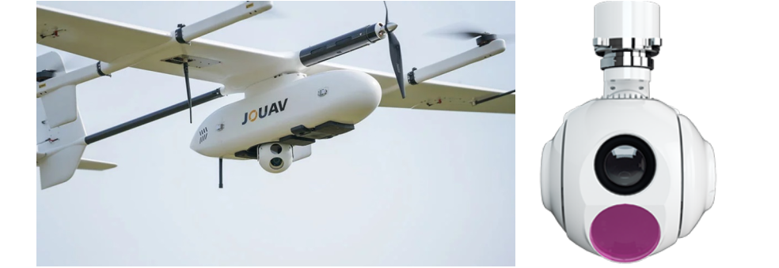
Sumber : JOUAV, 2022
Gambar 23. Drone JOUAV
Sistem integrasi pengawasan dilengkapi Jetski yang berfungsi dalam penindakan aksi pelanggaran. Jetski yang digunakan adalah Jetski Sea Doo RXT 215. Jetski ini dapat digunakan untuk 3 orang dan mencapai kecepatan 60 Knot yang berperan dalam pengejaran dan penindakan illegal fishing (Hisutton, 2018). Jetski ini diletakkan pada buritan atau bagian kapal dengan system peluncur cepat yang memudahkan dalam reaksi cepat. Adapun detail dari Jetski yang digunakan dapat ditunjukkan pada Gambar 24.
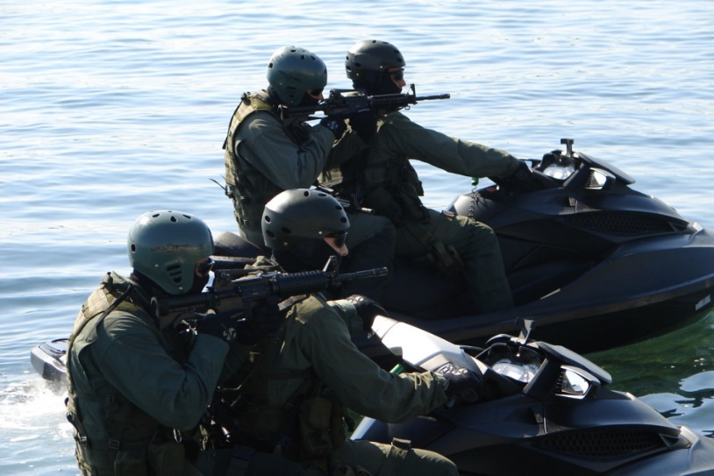
Sumber : Hisutton 2018
Gambar 24. Jetski Sea Doo RXT 215

4.3 Penentuan Ukuran Utama Kapal
Dalam penelitian ini dilakukan dengan pemilihan kapal pembanding yang sejenis dalam pra perancangan agar mendapatkan ukuran utama kapal yang sebanding. Metode perancagan ini disebut dengan metode perbandingan (comparison method). Metode perbandingan merupakan metode yang mensyaratkan adanya satu kapal pembanding dengan jenis yang sama serta telah memenuhi kriteria rancangan (stabilitas, kekuatan kapal, dll.) dan mengusahakan hasil yang lebih baik dari kapal yang telah ada (Venzias et al., 2014). Kapal pembanding yang digunakan adalah kapal TMS Bittern. Adapun kapal pembanding yang digunakan dapat ditunjukkan pada Gambar 25 dan ukuran kapalnya dapat ditunjukkan pada Tabel 5.
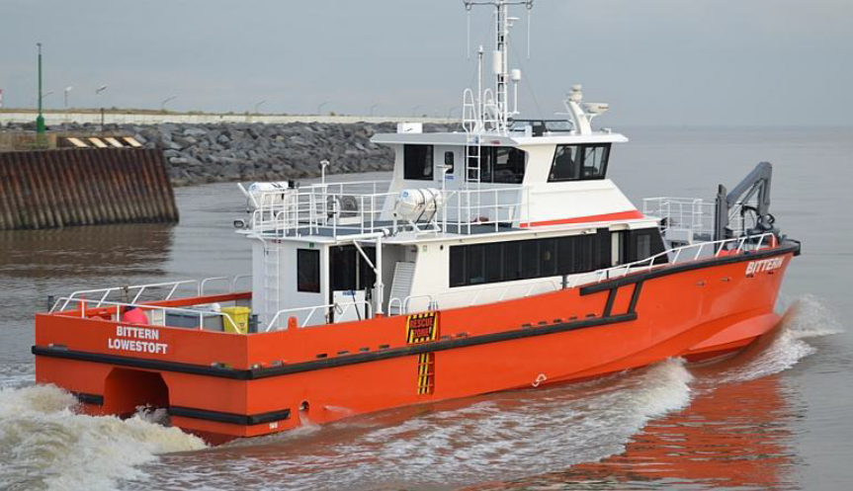
Sumber : Global Marine Design, 2022
Gambar 25. Kapal Pembanding (TMS-BITTERN)
Tabel 5. Ukuran Utama Kapal Pembanding
Speksifikasi Kapal Pembanding (TMS-BITTERN)
Panjang (LOA) | 23. 30 m
Panjang Garis Air (LWL) | 22. 58 m
Lebar (B) | 6.5 m
Draft | 1.7 m
Displacement (Δ) | 65.9 Ton
Kapasitas Bahan Bakar (Fuel Capacity) | 2 x 4500 L
Sumber : Global Marine Design, 2022

4.4 Desain Kapal Patroli
Perancangan permodelan kapal patroli menggunakan software Maxsurf Modeller. Aplikasi ini dapat memperlihatkan 4 tampilan pada kapal yaitu tampak samping (profile), tampak depan (body plan), tampak atas (plan) dan prespective. Gambar sisi tampak dapat memberikan kemudahan dalam menentukan bentuk lambung kapal yang dilihat dari midship suatu kapal. Gambar tampak samping dan atas dapat memberikan referensi dalam bentuk penggambaran dan menentukan posisi serta distribusi muatan pada kapal. Pengolahan pada aplikasi Maxsurf dapat menentukan besarnya nilai displacement, CB (block coeficient), CP (prismatik coeficient), CM (midship coeffiecient), dan CWL (waterline coefficient).

4.3.1 Rencana Garis (Lines Plan) Kapal Patroli
Pembuatan rencana garis (lines plan) dapat dilakukan dengan langkah pertama yaitu peletakan station, buttock line, waterline dalam design grid di menu data pada aplikasi Maxsurf Modeller, kemudian export hasil tersebut dari berbagai tampak mulai dari tampak depan, samping maupun atas dengan format dxf. Hasil pengolahan tersebut akan dilanjutkan pada aplikasi AutoCAD. Pada gambar lines plan akan diberikan keterangan station, waterline dan buttockline serta keterangan bodyplan, half breadth plan dan sheer plan serta keterangan ukuran utama kapal. Gambar ini merupakan rencana garis dari bentuk sebuah kapal. Rencana garis memiliki fungsi yaitu untuk mengetahui bentuk dari kapal yang direncanakan. Lines plan atau rencana garis merupakan langkah selanjutnya dalam proses perancangan suatu permodelan kapal dengan didasarkan pada data kapal yang diperoleh dari desain. Pembuatan lines plan sangatlah penting karena sebagai referensi dalam pembentukan bentuk lambung kapal.

Half breadth plan atau rencana dari setengah lebar bagian kapal diperoleh jika kapal dipotong ke arah mendatar sepanjang badan kapal dan menunjukkan bentuk garis air pada setiap ketinggian (terutama kenaikan setiap sarat). Sheer plan merupakan penampakan bentuk kapal saat kapal dipotong ke arah tegak sepanjang badan kapal. Pada gambar tersebut menunjukkan bentuk haluan dan buritan kapal, ketinggian geladak, dan pagar. Garis tegak yang memotong kapal dapat diketahui apakah garis air yang direncanakan sudah cukup baik atau tidak. Body plan merupakan bagian dari rencana garis yang mempelihatkan bentuk kapal saat kapal dipotong tegak melintang. Kurva digambar dari satu sisi yang memperlihatkan kelengkungan gading-gading (station-station) dari kapal tersebut. Bagian belakang dari midship digambar di sisi kiri dari centerline dan bagian depan di sebelah kanan. Adapun desain lines plan dari kapal dapat ditunjukkan pada Gambar 26.
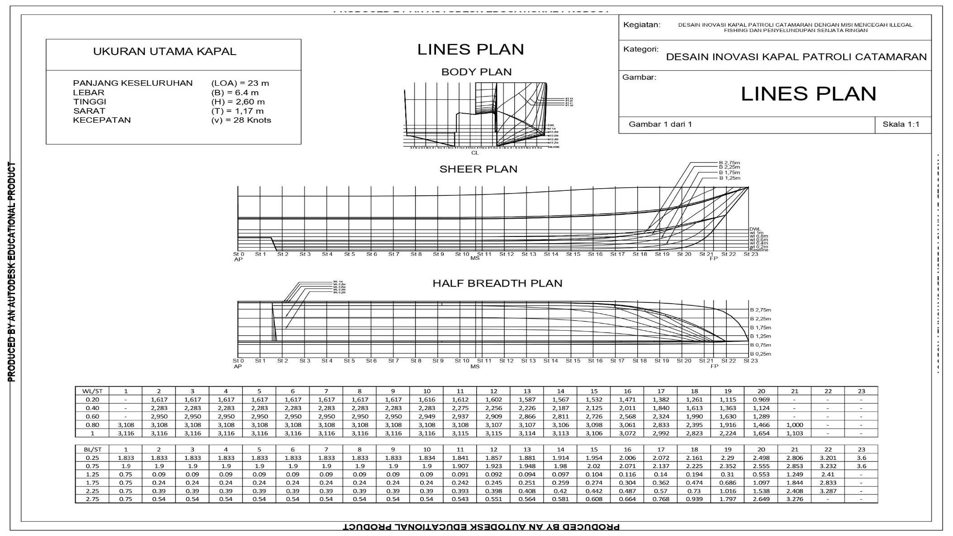
Gambar 26.Rencana Garis (Lines Plan) Kapal Patroli

4.3.1 Rencana umum (General Arrangement) Kapal Patroli
Pembuatan rencana umum didapatkan setelah pembuatan lines plan kapal. Secara umum, pembuatan rencana umum ini berperan dalam menempatkan ataupun mengatur seefisien mungkin tata ruang diatas kapal, sehingga dapat mendukung proses pengoperasian kapal dengan baik. Pembuatan rencana umum ditentukan berdasarkan fungsi dan peralatan yang disesuaikan dengan pembagian ruangan di dalam kapal. Pada GA terdapat beberapa sekat memanjang dan melintang yang terdiri dari sekat persenjataan, sekat mesin, sekat pantry, sekat dapur, sekat keperluan akomodasi, dan sekat berlubang. Ruangan compartment didesain untuk kebutuhan kapal. General arrangement terdiri dari gambar tampak atas, gambar tampak samping, dan gambar tampak depan. Kapal terdiri dari 3 deck yaitu Engine Room Deck, Main Deck dan Navigation Deck.
Engine Room Deck merupakan lower deck yang didesain sedemikian rupa pada ruang permesinan agar dapat mengakomodir semua peralatan propulsi mulai dari motor penggerak utama (prime mover), sistem transmisi (transmission), dan alat gerak (waterjet propeller) pada bagian belakang engine room deck. Ruang ini dilengkapi mesin dengan sistem hybrid dengan bantuan 2 buah genset dan baterai berkapasitas besar. Selain itu, terdapat ruang akomodasi yakni ruang penyimpanan persenjataan, ruang torpedo, ruang awak kapal berupa kamar yang dapat menampung 8 crew dilengkapi 8 buah kasur dan lemari, serta ruang tahanan. Ruang persenjataan berisi dari amunisi machine gun dan senjata crew. Ruang akomodasi pada geladak bawah terdapat kamar 4 buah kasur dan lemari. Beberapa tanki kebutuhan kapal yakni tangki air tawar dan tangki Bahan Bakar Minyak (BBM) pada bagian tengah lower deck serta lubrication oil tank. Tangki air tawar berkapasitas 5 ton terletak di double bottom di bawah ruang muat. Tangki BBM dengan kapasitas 4,6 ton terletak di antara ruang mesin dan ruang muat. Ruang tahanan didesain dengan kapasitas 6 orang. Ruang torpedo di lower deck didesain dengan akses pintu masuk dari upper deck. Ruang amunisi terdapat pada bagaian depan engine room deck.
Main Deck didesain dengan mempertimbangkan aspek ergonomis untuk memenuhi kebutuhan para kru. Pada bagian depan dan belakang deck dilengkapi persenjataan berupa senjata machine gun XM 307 dan Kongsberg Sea Protector serta jetski. Pada bagian tengah dek terdapat ruang akomodasi untuk komandan, ruang pertemuan, tempat duduk awak prajurit, ruang radio, mushola, dapur, ruang makan, ruang perbekalan, ruang penyimpanan senjata, dan ruang medis. Ruang penyimpanan senjata digunakan untuk menyimpan amunisi perorangan dan amunisi berbasis Remote Weapon System (RWS).
Navigation Deck terletak di dek bagian paling atas yang dirancang sebagai tempat utama sistem kemudi dan keperluan navigasi serta informasi pada kapal. Pada ruangan ini terdapat 2 ruangan yaitu: information room. Sistem control autonomous dan pengawasan utama ada pada bridge room dalam navigasi kapal. Desain rencana umum dari kapal dapat ditunjukkan pada Gambar 27.
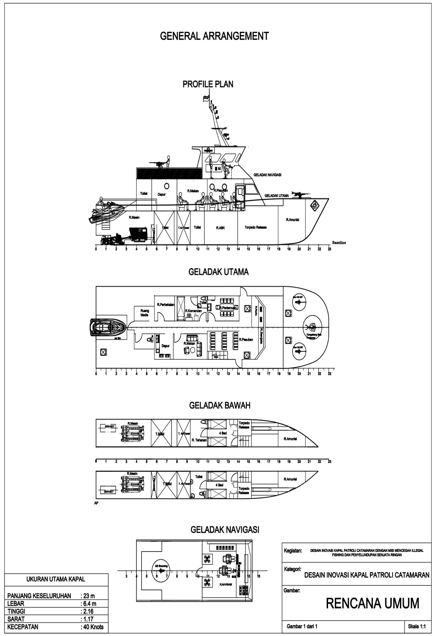
Gambar 27. Rencana Umum (General Arrangement) Kapal Patroli

4.4 Analisa Kelayakan Teknis Kapal
Kapal yang layak beroperasi adalah kapal yang sudah mememuhi beberapa analisa kelayakan. Analisa kelayakan dilakukan agar kapal dapat beroperasi dengan baik. Analisa kelayakan yang dilakukan pada penelitian ini yaitu analisa stabilitas dan analisa tahanan (resistance).

4.4.1 Analisa Stabilitas
Stabilitas merupakan kemampuan kapal untuk kembali ke posisi semula ketika mengalami gaya dari luar (Matafi et al., 2015). Stabilitas memiliki peranan penting dalam perencanaan keselamatan suatu kapal. Kemampuan kapal ini dapat diartikan sebagai respon kapal terhadap kecepatan dan gelombang laut (Venzias et al., 2014). Proses perhitungan stabilitas pada kapal patroli dibantu oleh software Maxsurf dan harus mengikuti Marine Authority seperti International Maritime Organisation (IMO) Code A.749(18) Ch 3 - design criteria applicable to all ships. Dalam menghitung stabilitas kapal patroli perlu dilakukan pada beberapa variasi kondisi kapal, sehingga diketahui stabilitas kapal untuk tiap kondisinya. Perhitungan stabilitas dilakukan untuk 2 kondisi muatan (Loadcase):
- Loadcase 1: Bahan Bakar Minyak (BBM), Tangki Air Tawar (TAT) dalam kondisi penuh sebesar 100%.
- Loadcase 2: Bahan Bakar Minyak (BBM), Tangki Air Tawar (TAT) dalam kondisi 50%.
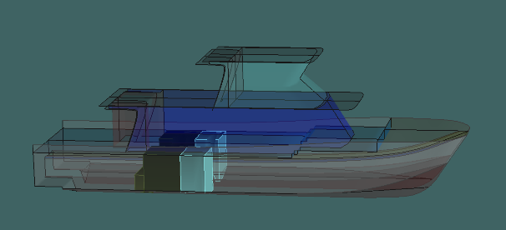
Gambar 28. Pembagian Tangki Kapal
Berikut merupakan hasil analisa stabilitas kapal patroli dengan beberapa kondisi muatan:
  - Stabilitas kapal pada Loadcase 1.
- Distribusi berat Loadcase 1
Tabel 6. Distribusi Berat Loadcase 1
Item Name | Quantity | Unit Mass tonne | Total Mass tonne | Unit Volume m³ | Total Volume m³ | Long. Arm m | Trans. Arm m | Vert. Arm m
Lightship | 1 | 150 | 150 |  |  | 10.7 | -0.15 | 0
Crew Atas | 3 | 0.08 | 0.24 |  |  | 11.2 | 0 | 5.8
Crew Tengah | 5 | 0.08 | 0.4 |  |  | 10.1 | 0 | 3.6
Crew Bawah | 5 | 0.08 | 0.4 |  |  | 12.9 | 0 | 1.1
Tahanan | 4 | 0.08 | 0.32 |  |  | 10 | 0 | 1.1
Mesin Kapal Kanan | 1 | 3.2 | 3.2 |  |  | 4.2 | 2 | 0.8
Mesin Kapal Kiri | 1 | 3.2 | 3.2 |  |  | 4.2 | -2 | 0.8
Genset Kanan | 1 | 1.5 | 1.5 |  |  | 2.6 | 2.4 | 0.9
Genset Kiri | 1 | 1.5 | 1.5 |  |  | 2.6 | -2.4 | 0.9
Jetsky | 1 | 0.2 | 0.2 |  |  | 1.5 | 0 | 2.5
Torpedo Kanan | 2 | 0.15 | 0.3 |  |  | 15.8 | 2.3 | 1.4
Torpedo Kiri | 2 | 0.15 | 0.3 |  |  | 15.8 | -2.3 | 1.4
Amunisi Kanan | 1 | 0.02 | 0.02 |  |  | 19.6 | 1.7 | 1.8
Amunisi Kiri | 1 | 0.02 | 0.02 |  |  | 19.6 | -1.7 | 1.8
Senjata Depan | 3 | 0.1 | 0.3 |  |  | 20.2 | 0 | 4.4
Senjata Belakang | 1 | 0.1 | 0.1 |  |  | 6.9 | 0 | 6
Jangkar | 1 | 0.75 | 0.75 |  |  | 21.5 | 1.4 | 3.2
BBM 1 | 100% | 5.458 | 5.458 | 5.78 | 5.78 | 6.763 | 2.036 | 1.591
BBM 2 | 100% | 7.375 | 7.375 | 7.81 | 7.81 | 6.907 | -2.09 | 1.479
Air Tawar 1 | 100% | 4.863 | 4.863 | 4.863 | 4.863 | 8.58 | 1.991 | 1.49
Air Tawar 2 | 100% | 5.63 | 5.63 | 5.63 | 5.63 | 8.619 | -2.043 | 1.493
Pelumas | 100% | 1.166 | 1.166 | 1.267 | 1.267 | 5.75 | 1.928 | 0.896
Total Loadcase |  |  | 187.241 | 25.35 | 25.35 | 10.003 | -0.135 | 0.286
- Kondisi equilibrium Loadcase 1
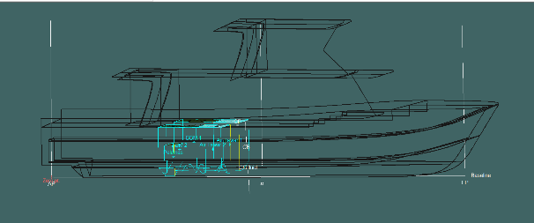
Gambar 29.Visual Trim Loadcase 1
Tabel 7.Data Equilibrium Loadcase 1
Data Equilibrium Loadcase 1
Draft Amidships m | 2.623 | LCB from zero pt. (+ve fwd) m | 9.948
Displacement t | 187.2 | LCF from zero pt. (+ve fwd) m | 9.478
Heel deg | 0.8 | KB m | 1.586
Draft at FP m | 3.071 | KG fluid m | 0.286
Draft at AP m | 2.175 | BMt m | 1.817
Draft at LCF m | 2.572 | BML m | 24.234
Trim (+ve by stern) m | -0.896 | GMt corrected m | 3.119
Waterpl. area coefzf. (Cwp) | 0.693 | Trim angle (+ve by stern) deg | -2.3952

Berdasarkan data trim, sarat depan kapal 3.071 m dan sarat belakang 2.175 m dengan sudut kemiringan -2.3952 derajat perbedaan trim -0.896 meter, maka posisi trim kapal cukup rendah dan kapal relative setimbang. Dengan kondisi demikian, semua peralatan di dalam kapal tidak akan tergelincir dan dapat beroperasi dengan baik.
- Grafik
Pada perhitungan stabilitas didapatkan grafik Righting Lever (GZ), Large Angle Stability, dan Dynamic stability (GZ) sebagai berikut.
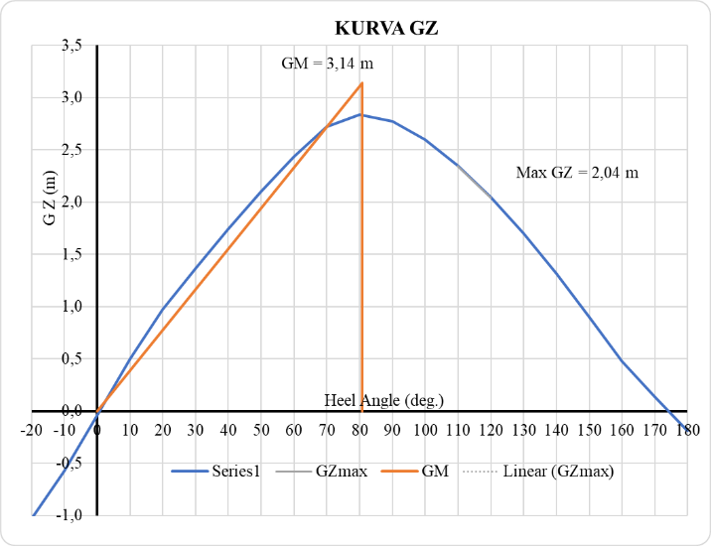
Gambar 30.Grafik Righting Lever (GZ) Loadcase 1
Berdasarkan grafik diatas terlihat bahwa kapal patroli yang didesain memenuhi kriteria standar IMO yang ditunjukkan dari nilai GM yang lebih besar daripada nilai GZ. Hal ini berarti kapal ini memiliki stabilitas positif atau ketika kapal menerima gaya dari luar (mengalami kemiringan), kapal tersebut dapat tegak kembali ke posisi semula.
- Kriteria Stabilitas Loadcase 1
Tabel 8.Kriteria Stabilitas Loadcase 1
Code | Criteria | Value | Units | Actual | Status | Margin %
A.749 (18) Ch3 - Design criteria applicable to all ships | 3.1.2.1: Area 0 to 30 | 3.1513 | m.deg | 21.4847 | Pass | +581.77
A.749 (18) Ch3 - Design criteria applicable to all ships | 3.1.2.1: Area 0 to 40 | 5.1566 | m.deg | 37.0117 | Pass | +617.75
A.749 (18) Ch3 - Design criteria applicable to all ships | 3.1.2.1: Area 30 to 40 | 1.7189 | m.deg | 15.5270 | Pass | +803.31
A.749 (18) Ch3 - Design criteria applicable to all ships | 3.1.2.2: Max GZ at 30 or greater | 0.200 | m | 2.837 | Pass | +1318.50
A.749 (18) Ch3 - Design criteria applicable to all ships | 3.1.2.3: Angle of maximum GZ | 25.0 | deg | 80.9 | Pass | +223.64
A.749 (18) Ch3 - Design criteria applicable to all ships | 3.1.2.4: Initial GMt | 0.150 | m | 3.141 | Pass | +1994.00

Berdasarkan hasil analisa diatas terlihat bahwa kapal patroli yang didesain memenuhi kriteria standar IMO yang ditunjukkan dari status pass (memenuhi). Hal ini berarti kapal ini memiliki stabilitas yang baik atau ketika kapal menerima gaya dari luar (mengalami kemiringan), kapal tersebut dapat tegak kembali ke posisi semula.
- Stabilitas kapal pada Loadcase 2.
- Distribusi berat Loadcase 2
Tabel 9.Distribusi Berat tangki Cair Loadcase 2
Item Name | Quantity | Unit Mass tonne | Total Mass tonne | Unit Volume m^3 | Total Volume m^3 | Long. Arm m | Trans. Arm m | Vert. Arm m
BBM 1 | 50% | 5.458 | 2.729 | 5.780 | 2.890 | 6.763 | 2.000 | 0.966
BBM 2 | 50% | 7.375 | 3.687 | 7.810 | 3.905 | 6.931 | -2.027 | 0.937
Air Tawar 1 | 50% | 4.863 | 2.432 | 4.863 | 2.432 | 8.580 | 1.958 | 0.924
Air Tawar 2 | 50% | 5.630 | 2.815 | 5.630 | 2.815 | 8.626 | -1.996 | 0.935
Pelumas | 50% | 1.166 | 0.583 | 1.267 | 0.634 | 5.750 | 1.832 | 0.587
Total Loadcase |  |  | 174.996 | 25.350 | 12.675 | 8.719 | -0.133 | 0.163

- Kondisi equilibrium Loadcase 2
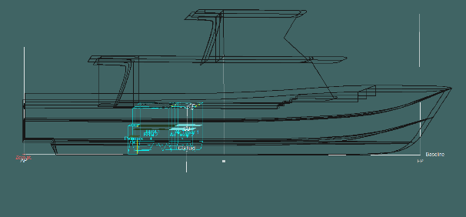
Gambar 31.Visual Trim Loadcase 2
- Data Equilibrium Loadcase 2
Tabel 10.Data Equilibrium Loadcase 2
Data Equilibrium Loadcase 2
Draft Amidships m | 2.435
Displacement t | 175.0
Heel deg | 0.5
Draft at FP m | 2.309
Draft at AP m | 2.561
Draft at LCF m | 2.455
Trim (+ve by stern) m | 0.252
Trim angle (+ve by stern) deg | 0.6746
Dari data di atas didapatkan trim maksimal saat kapal berada pada muatan 100% adalah 0.252 m dan sudut kemiringan 0.6 derajat dan perbedaan trim 0.383 meter, maka posisi trim kapal cukup rendah dan kapal relative setimbang. Dengan kondisi demikian, semua peralatan di dalam kapal tidak akan tergelincir dan dapa beroperasi dengan baik.
- Grafik Stabilitas Kapal Loadcase 2
Pada perhitungan stabilitas didapatkan dapatkan grafik Righting Lever (GZ), Large Angle Stability dan Dynamic stability (GZ) sebagai berikut.
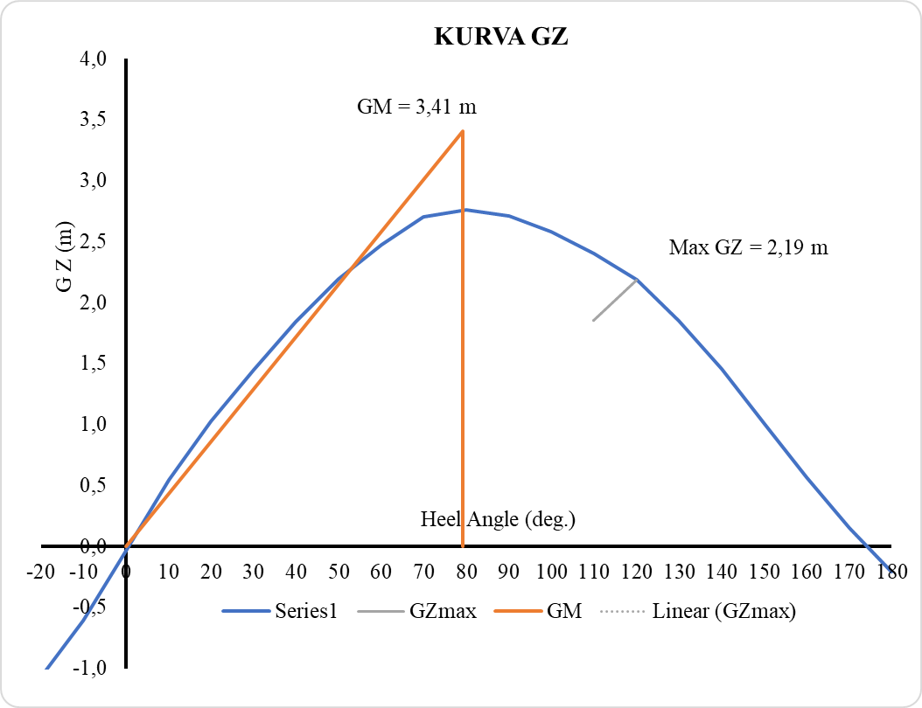
Gambar 32. Grafik Righting Lever (GZ) Loadcase 2
Berdasarkan grafik diatas terlihat bahwa kapal patroli yang didesain memenuhi kriteria standar IMO yang ditunjukkan dari nilai GM yang lebih besar daripada nilai GZ. Hal ini berarti kapal ini memiliki stabilitas positif atau ketika kapal menerima gaya dari luar (mengalami kemiringan), kapal tersebut dapat tegak kembali ke posisi semula

- Kriteria Stabilitas Loadcase 2
Tabel 11.Kriteria Stabilitas Loadcase 2.
Code | Criteria | Value | Units | Actual | Status | Margin %
A.749(18) Ch3 - Design criteria applicable to all ships | 3.1.2.1: Area 0 to 30 | 3.1513 | m.deg | 23.0004 | Pass | +629.87
A.749(18) Ch3 - Design criteria applicable to all ships | 3.1.2.1: Area 0 to 40 | 5.1566 | m.deg | 39.5048 | Pass | +666.10
A.749(18) Ch3 - Design criteria applicable to all ships | 3.1.2.1: Area 30 to 40 | 1.7189 | m.deg | 16.5045 | Pass | +860.18
A.749(18) Ch3 - Design criteria applicable to all ships | 3.1.2.2: Max GZ at 30 or greater | 0.200 | m | 2.764 | Pass | +1282.00
A.749(18) Ch3 - Design criteria applicable to all ships | 3.1.2.3: Angle of maximum GZ | 25.0 | deg | 79.1 | Pass | +216.36
A.749(18) Ch3 - Design criteria applicable to all ships | 3.1.2.4: Initial GMt | 0.150 | m | 3.406 | Pass | +2170.67

Berdasarkan hasil analisa diatas terlihat bahwa kapal patroli yang didesain memenuhi kriteria standar IMO yang ditunjukkan dari status pass (memenuhi). Hal ini berarti kapal ini memiliki stabilitas yang baik atau ketika kapal menerima gaya dari luar (mengalami kemiringan), kapal tersebut dapat tegak kembali ke posisi semula.
Sebuah kapal dikatakan stabil apabila kapal tersebut dapat kembali menjadi tegak setelah mengalami gaya dari luar (kemiringan). Stabilitas kapal sangat bergantung pada distrbusi muatan yang ada di kapal tersebut stabilitas sebuah kapal dipengaruhi oleh letak ketiga titik konsentrasi gaya yang bekerja pada kapal diantaranya titik B (centre of bouyancy), titik G (centre of gravity), dan titik M (metacentre) (Wahab et al., 2017). Letak titik M di atas titik G berarti keseimbangan kapal stabil. Hal ini disebabkan adanya momen koppel antara gaya apung ke atas dan gaya berat benda yang menyebabkan benda tersebut dapat tegak, sehingga stabilitasnya positif. Apabila M berimpit dengan G, kapal akan mengalami keseimbangan indifferent, sebab garis gaya apung dan garis gaya berat benda tidak membentuk moment koppel karena terletak berimpitan, sehingga stabilitasnya nol. Keseimbangan labil terjadi saat letak titik M di bawah titik G yang berarti apabila kapal mengalami olengan yang kecil saja, kapal tidak memiliki kemampuan untuk kembali ke posisi semula, sehingga stabilitasnya negatif (Wahab et al., 2022).
Berdasarkan hasil running stabilitas kapal patroli yang didesain dengan aplikasi desain kapal yang dibantu dengan computer, telah memenuhi kriteria stabilitas kapal menurut IMO A.749(18) Ch3-Design criteria applicable to all ships pada 2 kondisi muatan (Loadcase) berbeda yang ditunjukkan pada margin yang besar atau bernilai positif serta status yang menunjukkan hasil pass. Hal tersebut menunjukkan bahwa kapal patroli yang di desain memiliki stabilitas yang baik, dengan kata lain kapal tersebut dapat dengan mudah kembali ke posisi awal saat mendapat gaya dari luar.

4.4.1 Analisa Tahanan
Analisa tahanan ditujukan untuk mengetahui nilai hambatan yang terjadi pada kapal dan mengetahui power yang dibutuhkan untuk mengatasi tahanan tersebut. Nilai hambatan dinyatakan dalam satuan kN sedangkan power yang dibutuhkan dinyatakan dalam satuan Hp.Perhitungan tahanan dillakukan untuk mendapatkan kesesuaian antara prediksi tahanan kapal dan power mesin yang dibutuhkan untuk mencapai kecepatan kapal. Perhitungan tahanan kapal menggunakan metode Savitsky Pre-Planning dan Planning karena merupakan kategori kapal cepat planning hull. Perhitungan tahanan kapal menggunakan metode Savitsky Planning dengan efisiensi 60% dengan variasi kecepatan maksimal 40 knot. Untuk mencapai kecepatan penuh sebesar 40 knot, maka diperlukan power 110.105 kN dan daya maksimal sebesar 7224.05 HP. Kapal patroli ini menggunakan dua mesin utama, sehingga mesin yang dipilih adalah dengan daya sebesar 3.612,025.

- Hubungan antara kecepatan dan Power kapal (knot vs HP)
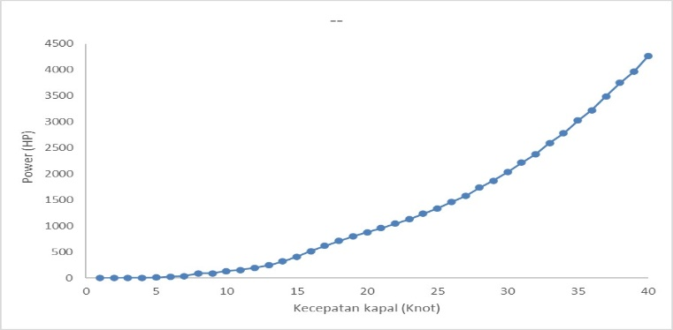
Grafik Kecepatan dengan Power
Gambar 33.Grafik Kecepatan dengan Power
Berdasarkan analisis hubungan kecepatan dengan power yang ditunjukan pada Gambar 33, diperoleh bahwa semakin besar daya mesin yang digunakan semakin besar pula kecepatan yang dihasilkan oleh kapal. Hal ini didukung oleh pernyatan Anadi (2012), yang menyatakan bahwa daya kerja mesin merupakan salah satu faktor yang mempengaruhi kecepatan kapal. Penggunaan daya mesin dan ketinggian draft kapal berpengaruh terhadap efisiensi mesin kapal. Efisiensi daya mesin kapal mempunyai pengaruh positif terhadap daya mesin yang digunakan, dimana semakin tinggi efisiensi mesin maka penggunaan daya mesin akan semakin rendah, sedangkan sarat (draft) kapal berpengaruh negatif terhadap penggunaan daya mesin, dimana semakin tinggi sarat (draft) kapal maka semakin banyak daya mesin yang diperlukan.
- Hubungan antara kecepatan dan tahanan kapal (Speed vs Resistance)
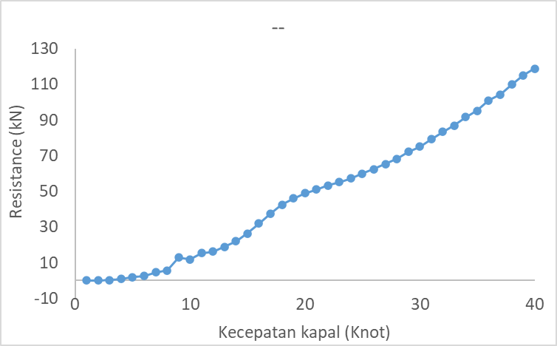
Grafik Kecepatan dengan Tahanan
Gambar 34.Grafik Kecepatan dengan Tahanan
Berdasarkan analisis hubungan kecepatan dan tahanan kapal yang ditunjukan pada Gambar 34, diperoleh bahwa tahanan yang dialami oleh kapal bertambah seiring dengan bertambahnya draft dan kecepatan kapal. Hal ini didukung oleh pernyataan Anadi (2012), yang menyatakan bahwa bentuk badan kapal yang terendam air berpengaruh signifikan terhadap volume displacement, ton displacement, serta waterplane area kapal, dimana semakin besar lambung kapal yang berada di bawah garis air (WL) maka semaking tinggi nilainya.
- Prediksi Gelombang yang Terbentuk
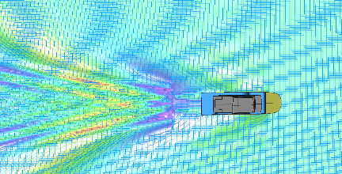
Gambar 35. Semburan Air saat Kapal Melaju dengan Kecepatan Maksimum
Analisa gelombang yang dibentuk dari kapal patroli yang telah didesain saat melaju dengan kecepatan 40 knot diilustrasikan pada Gambar 35. Simulasi gelombang kapal patroli menunjukkan bahwa bentukan gelombang yang disebabkan karena laju kapal cukup baik dan teratur karena air tidak terkena sampai keatas geladak pada kecepatan 40 knot, sehingga dapat dipastikan air tidak akan sampai naik ke atas kapal jika dioperasikan pada perairan yang tenang.
- Perhitungan numerik power mesin
Perhitungan power mesin kapal menggunakan perhitungan numerik dengan refrensi dari Lewis (1988), pada Principles of Naval Architecture second revision. Perhitungan power ini menggunakan software Excel yang terdiri dari perhitungan Effective Horse Power, Thrust Horse Power, Delivery Horse Power, Shaft Horse Power dan Brake Horse Power. Perhitungan ini dilakukan sebelum menentukan motor utama di mana tahanan total pada kapal pada kecepatan 40 Knot adalah 110.105 kN
Tabel 12.Perhitungan numerik power mesin.
Perhitung effective Horse Power
EHP = R_{T} x V_{sea}  EHP = 0.005 x 005  = 23,185852 m/s²  = 0.023 / 00.001  = 31,523931 HP | (ref: PNA vol II, hal 153)
Perhitung Delivery Horse Power
DHP = EHP / hD  DHP = 0.032 / 0.000  = 68 HP | (ref: PNA vol II, hal 153)
Perhitung Brake Horse Power
BHP = DHP + 3 % DHP + X % DHP  Dimana X% = 15%  BHP = 068 + (3% x 068) + (15% x 068)  = 80,2364735 HP  = 59,01392626 kW | (ITTC 1957) PNA hal 62
Berdasarkan perhitungan tahanan dengan metode numerik di atas, maka didapat kebutuhan power sebesar 7224.05 HP. Oleh karena itu, dibutuhkan daya mesin dengan spesifikasi sebagai berikut:
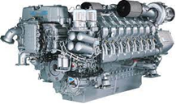
Gambar 36.Mesin Marine Diesel Engine Yuchai Motor Marino 3000 HP
- Spesifikasi Mesin Penggerak Utama Kapal:
Tabel 13. Speksifikasi Mesin
Engine Model
Engine model | MTU 16V-4000-M90 3648 HP
Speed | 2100 rpm
Rated power ICFN | 2720 kW
No. of cylinders | 16
Bore/stroke | 165/190 (6.5/7.5)
Displacement, total | 65.0 (3967)

BAB V. KESIMPULAN DAN SARAN

5.1 Kesimpulan
Berdasarkan hasil penelitian yang telah dilakukan, maka didapatkan kesimpulan sebagai berikut:
    - Kapal patroli yang didesain memiliki bentuk lambung katamaran dengan ukuran utama kapal yaitu panjang (LOA) 23 m, Lebar (B) 6.5 m, dan Tinggi (H) 9 m. Kecepatan maksimum yang dapat dicapai oleh kapal ini yaitu 40 Knot. Dalam mendukung misi, kapal ini dilengkapi sistem persenjataan dan inovasi yang mumpuni seperti sistem navigasi augmented reality (AR), sistem monitoring permesinan, sistem deteksi senjata dan sistem integrasi pengawasan yang dilakukan satelit dan drone.
    - Kapal patroli yang didesain telah memenuhi perhitungan stabilitas menurut IMO code A.749(18) Ch3 serta kesesuaian antara tahanan kapal dengan pemilihan mesin. Hasil perhitungan tahanan kapal didapatkan sebesar 5712.791 HP dan mesin yang dipilih adalah Marine Diesel Engine Yuchai Motor Marino 3000 HP Main Engine, di mana mesin tersebut memiliki kekuatan daya sebesar 3000 HP.

5.2 Saran
Saran penelitian untuk kedepannya adalah perlu adanya penelitian lebih lanjut mengenai desain kapal patroli serta analisis lanjutan seperti analisis ekonomi (finansial) maupun analisis kelayakan lainnya, sehingga desain dan inovasi yang ditawarkan dapat memberikan solusi yang solutif dalam mengatasi kasus illegal fishing, terutama di perbatasan dengan negara lain seperti perairan Natuna.

DAFTAR PUSTAKA
Afriady, A., Alam, T. M., & Azis Ismail, M. F. M. (2019). Pemanfaatan Data Angin Untuk Karakteristik Gelombang Laut Di Perairan Natuna Berdasarkan Data Angin tahun 2009 - 2018. Buletin Oseanografi Marina, 8(2), 55. https://doi.org/10.14710/ buloma.v8i1.25304
Ahmad, I., Samsugi, S., & Irawan, Y. (2022). Penerapan Augmented Reality Pada Anatomi Tubuh Manusia Untuk Mendukung Pembelajaran Titik Titik Bekam Pengobatan Alternatif. Jurnal Teknoinfo, 16(1), 46. https://doi.org/10.33365/ jti.v16i1.1521
Alamsyah, W, A. I., & Samudra, M. S. T. (2020). Analisis Whirling Vibration Pada Sistem Propulsi Kapal Tugboat BPW 3. Jurnal Teknologi Terpadu, 8(2), 92–100.
Alamsyah, & Dipo, M. N. (2018). DESAIN KAPAL KATAMARAN SEBAGAI MODATRANSPORTASI PERAIRAN SUNGAI MAHAKAM DI SAMARINDA Design of Catamaran Ship as Inland Waterways Transportation Mode in Mahakam River of Samarinda. Jurnal Wave, 12, 43–52.
Amir, F., Arswendo, B., & Iqbal, M. (2019). Analisa Optimasi Lambung Demihull Katamaran Menggunakan Response Surface Methode Pada Motion Sickness Incidence. Teknik Perkapalan, 7(2), 152–160.
Anam, K., Hadi, E. S., Manik, P., Perkapalan, D. T., Teknik, F., & Diponegoro, U. (2017). Pembuatan Aplikasi Perancang Lines Plan Dengan Metode Diagram Nsp (Nederlandsch Scheepbouwkundig Proefstation) Berbasis Macro Vba Ms. Office Excel Dan Pendekatan B-Spline Untuk Mempermudah Proses Perancangan Kapal. Jurnal Teknik Perkapalan, 4(4), 811–820.
Anadi, L. 2012. Pengembangan Teknis Desain Kapal Pancing Tonda dengan Material Fiberglass di Kabupaten Buton Sulawesi Tenggara. Institut Pertanian Bogor.
Anggara, P. D., Adrianto, D., Pranowo, W. S., & Alam, T. M. (2022). Analisis Karakteristik Gelombang Laut Guna Mendukung Data Informasi Operasi Keamanan Laut di Wilayah Laut Natuna dan Laut Natuna Utara. Jurnal Chart Datum, 3(2), 107–131. https://doi.org/10.37875/chartdatum.v3i2.123
Ariany, Z., Hendra, A., & Febriary, S. (2018). STANDART PELAYANAN MINIMAL (SPM) DAN SISTEM LASING PADA KAPAL RO-RO UNTUK KESELAMATAN TRANSPORTASI PENYEBRANGAN LAUT (Studi Kasus KMP. LEGUNDI). Gema Teknologi, 20(1), 26. https://doi.org/10.14710/gt.v20i1.21081
Azi, M. A., Iskandar, B. H., & Novita, Y. (2018). Kajian Desain Kapal Purse Seine Tradisional Di Kabupaten Pinrang (Study Kasus Km. Cahaya Arafah). ALBACORE Jurnal Penelitian Perikanan Laut, 1(1), 69–76. https://doi.org/10.29244/core.1.1.69-76
Azis, M. A., Iskandar, B. H., & Novita, Y. (2017). RASIO DIMENSI UTAMA DAN STABILITAS STATIS KAPAL PURSE SEINE TRADISIONAL DI KABUPATEN PINRANG. 9(1), 19–28.
Azminulloh, P. U., Zubaydi, A., Misbah, M. N., & Ariesta, R. C. (2021). Analisis Pengaruh Mosalignment Center Deck Girder terhadap Tegangan Setempat pada Kapal Patroli. 10(2).
Banjarani, D. R. (2020). Illegal Fishing dalam Kajian Hukum Nasional dan Hukum Internasional: Kaitannya dengan Kejahatan Transnasional. Kertha Patrika, 42(2), 150. https://doi.org/10.24843/kp.2020.v42.i02.p04
Chandra j, G. A., Hadi, E. S., & Zaki, A. F. (2017). Analisa pengaruh sudut masuk kapal perintis 750 dwt terhadap resistance kapal dengan menggunakan CFD. Teknik Perkapalan, 5(2), 421–430.
Darmawan, O. (2018). Pertanggungjawaban Pidana Korporasi Dalam Illegal Fishing Di Indonesia. Jurnal Yudisial, 11(2), 171. https://doi.org/10.29123/jy.v11i2.292
Dimas, D., Nurjayadi, N., & Haryono, D. (2019). Penerapan Augmented Reality Pada Informasi Data Peta Kawasan Hutan Lindung Menggunakan Metode Marker. SATIN - Sains Dan Teknologi Informasi, 4(2), 100–109. https://doi.org/10.33372/ stn.v4i2.393
Ernandi, S. (2017). Analisis Claim Nelayan Tiongkok Atas Traditional Fishing Ground Di Perairan Natuna. Justitia Jurnal Hukum, 1(2). https://doi.org/10.30651/ justitia.v1i2.1166
Ernawati, R. S., Hidayat, E. W., & Rahmatulloh, A. (2017). Implementasi Teknologi Augmented Reality Sebagai Media Pengenalan Aksara Sunda Berbasis Android. Jurnal Teknik Informatika Dan Sistem Informasi, 3(3), 512–523. https://doi.org/10.28932/jutisi.v3i3.671
Faindatul Muslimah, Wazi’atusSantiyah, & Depict Pristine Adi. (2020). Analisis Konflik Kepulauan Natuna Pasa Tahun 2016 - 2019. Jurnal Al-Ahkam: Jurnal Hukum Pidana Islam, 2(2), 87–96. https://doi.org/10.47435/al-ahkam.v2i2.355
Fauzi, A., Yuliadi, Z., & Wahyudi, D. (2019). ANALISA TEKNIS MODIFIKASI KAPAL RIB BL S 32 DENGAN PENDEKATAN CFD (Computational Fluid Dynamics). 2(4), 13–19.
Firdaus, A. T., Santoso, A., & Bambang, T. (2013). PERENCANAAN WATER JET SEBAGAI ALTERNATIF PROPULSI PADA KAPAL CEPAT TORPEDO 40 M UNTUK MENINGKATKAN KECEPATAN SAMPAI 40 KNOT.
Furuno. (2022). FURUNO ENVISION AR Navigation System. https://www.furuno.com/ special/en/envision/#Brochures
Fyson, J. (1985). Design of small fishing vessels. Fishing News Books for FAO.
Global Marine Design. (2022). “TMS BITTERN” – 22.6M CATAMARAN. Lewis, E. V. (1988). PNA - Volume I - Stability and Strengh. In Principles of Naval Architecture.
Hisutton. (2018). Special Forces Jet Skis. http://www.hisutton.com/Special Forces Jet Skis.html
Hutama, M. H., Yudo, H., Iqbal, M., Teknik, F., Diponegoro, U., Kelelahan, A., & Life, F. (2016). Analisa Kelelahan Rantai Jangkar Dengan Menggunakan Metode Elemen Hingga. Jurnal Teknik Perkapalan, 4(3), 638–648.
Idris, M., Trihastuti, N., & Callista, P. R. (2017). Klaim Tiongkok Tentang Traditional Fishing Ground Di Perairan Natuna Indonesia Dalam Perspektif Unclos 1982. Diponegoro Law Journal, 6(2), 1–13. https://ejournal3.undip.ac.id/index.php/ dlr/article/view/16984/16280
Iocurrent. (2022). Optimize your fleet with purposeful digitization. https://iocurrents.com/#
Jaelani, A., & Basuki, U. (2014). Illegal Unreported and Unregulated (IUU) Fishing: Upaya Mencegah dan Memberantas Illegal Fishing dalamJaelani, A., & Basuki, U. (2014). Illegal Unreported and Unregulated (IUU) Fishing: Upaya Mencegah dan Memberantas Illegal Fishing dalam Membangun Poros. Supremasi Hukum, 3(Illegal Unreported and Unregulated (IUU) Fishing: Upaya Mencegah dan Memberantas Illegal Fishing dalam Membangun Poros Maritim Indonesi), 1–26. http://www.aifis- digilib.org/uploads/1/3/4/6/13465004/11_aqj _illegal_unreported and_unregulated.pdf
Jennings, S., & Lee, J. (2012). Defining fishing grounds with vessel monitoring system data. ICES Journal of Marine Science, 69(1), 51–63. https://doi.org/10.1093/icesjms/fsr173
JOUAV. (2022). RELIABLE VTOL DRONES FROM JOUAV. https://www.jouav.com/
Khristyson, S. F., & Laksono, S. H. (2020). Analisa Joint Erection Konstruksi Baja Block B05 & B07 Kapal Patroli Polisi 63 Meter Dengan Mobile Crane 72.000 Ton. Jurnal Proyek Teknik Sipil, 03(1), 10–17.
Khusnanto, C. (2022). Aplikasi Media Pembelajaran Klasifikasi Hewan Vertebrata Menggunakan Teknologi Augmented Reality Dengan Marker Based Tracking. Material Safety Data Sheet, 33(1), 1–12. http://www2.warwick.ac.uk/fac/sci/ whri/research/mushroomresearch/mushroomquality/fungienvironment%0Ahttps://us.vwr.com/assetsvc/asset/en_US/id/16490607/contents%0Ahttp://www.hse.gov.uk/pubns/indg373hp.pdf
Kusumo, S. P., Arswendo, B., & Sentosa, A. W. B. (2017). Studi Perancangan Kapal Kargo 14.715 Dwt Rute Pelayaran Tanjung Perak-Batu Ampar. Jurnal Teknik Perkapalan, 5(2), 488–495.
Lewis, E. V. (1988). PNA - Volume I - Stability and Strengh. In Principles of Naval Architecture.
Liunanda, C. N., Rostianingsih, S., & Purbowo, A. N. (2020). Implementasi Algoritma YOLO pada Aplikasi Pendeteksi Senjata Tajam di Android. Jurnal Infra, Vol 8, No., 1–7.
Lungari, F. F., & Kumaseh, E. I. (2018). Hubungan Ukuran Utama Dan Daya Penggerak Perahu Katir (Pumpboat) Tuna Hand Line Di Kabupaten Kepulauan Sangihe. Wave: Jurnal Ilmiah Teknologi Maritim, 12(1), 23–30. https://doi.org/10.29122/ jurnalwave.v12i1.2906
Mahabror, D., & Hidayat, J. J. (2018). Analisis Kerugian Ekonomi Akibat Illegal Fishing Di Zona Ekonomi. Prosiding Seminar Nasional Kelautan Dan Perikanan, IV(September), 263–270.
Maimuna, M., Syarifudin T., & H. S. (2017). Manajemen Kesehatan Masyarakat di Pulau Natuna Dalam Rangka Penguatan Pertahanan Negara. Jurnal Program Studi Manajemen Pertahanan, 3(1), 21–37. http://jurnalprodi.idu.ac.id/index.php/MP /article/view/14/59
Marpaung, B. S. M., Sitanggang, E. P., Masengi, K. W. A., Kaparang, F. E., Pamikiran, R. D. C., Sitanggang, D. F. D., & Kalalo, F. F. (2022). Pelanggaran kapal perikanan di wilayah pengelolaan perikanan negara Republik Indonesia 571. Jurnal Ilmu Dan Teknologi Perikanan Tangkap, 7(2), 141. https://doi.org/10.35800/ jitpt.7.2.2022.41608
Maryati, I. (2021). Website Perpustakaan “Library HUB” dengan Pencarian Buku Berdasarkan Gambar Menggunakan Google MLKit. JATISI (Jurnal Teknik Informatika Dan Sistem Informasi), 8(4), 1821–1831. https://doi.org/10.35957/ jatisi.v8i4.1269
Matafi, S. N., Dien, H. V., & Pangalila, F. P. T. (2015). Simulasi pengaruh trim terhadap stabilitas kapal purse seine. Jurnal Ilmu Dan Teknologi Perikanan Tangkap, 2, 13–18. https://doi.org/10.35800/jitpt.2.0.2015.6966
Misbahudin, S., Adi Widianto, Pratama, A., Tunggal Dewi, C. T., & Salvikran, M. A. (2022). Desain Kapal Patroli dengan Lambung Catamaran Petestep Water Deflector Dalam Rangka Pengamanan laut Teritorial Indonesia. Defendonesia, 6(1), 25–36. https://doi.org/10.54755/defendonesia.v6i1.113
Mujahid, A. S., & Teddy S. Setiahardja. (2013). PEMODELAN NUMERIK CFD PADA LAMBUNG TORPEDO. 63–68.
Mulyadi, R. A., Putri, A. S., & Setya, D. (2021). Rancang bangun kapal pancing berbahan fiberglass fishing boats design made of fiberglass. 8, 173–180.
Muvariz, F., Wibowo, S., Abdurrahman, N., Saputra, H., Satoto, S. W., Yuniarsih, N., & Pamungkas, N. (2019). Studi Perhitungan Tahanan Kapal Kontainer 8500 DWT. Jurnal Teknologi Dan Riset Terapan (JATRA), 1(1), 14–19. http://jurnal.polibatam.ac.id/
Nabawi, R. A., Syahril, S., & Salmat, S. (2020). Stability Study of Flat Hull Ship for Fishing Tourism. Teknomekanik, 3(2), 80–85. https://doi.org/10.24036/ teknomekanik.v3i2.9272
Niam, W. A., & Hasanudin, H. (2017). Desain Kapal Ikan Di Perairan Laut Selatan Malang. Jurnal Teknik ITS, 6(2). https://doi.org/10.12962/j23373539.v6i2.26112
Nugroho, A., Yudo, H., & Amiruddin, W. (2017). Analisis Kekuatan Sistem Konstruksi Kemudi Pada Kapal Skipi Kelas Orca Dengan Metode Elemen Hingga. Jurnal Teknik Perkapalan, 5(4), 652–661.
Nurhadi, R., Chrismianto, D., & Good, R. (2017). Analisa Bentuk Variasi Propulison Module Pada Sistem Propulsi Azipod (Azimuthing Podded Drive) Berbasis Computational Fluid Dynamic (CFD). Jurnal Teknik Perkapalan, 5(1), 195. http://ejournal-s1.undip.ac.id/index.php/naval
Pramono, S., & Pangidoanta, A. T. (2021). Analisa Perhitungan Daya Mesin Kapal Menggunakan Metode Guldhamer-Harvald. Jurnal Sains Dan Teknologi Maritim, 21(2), 107. https://doi.org/10.33556/jstm.v21i2.273
Pursetyo, K. T., Tjahjaningsih, W., & Pramono, H. (2015). Comparative Morphology of Blood Cockles in Kenjeran and Sedati. Jurnal Ilmiah Perikanan Dan Kelautan, 7(1), 31–33.
Putra, Y. N., Manik, P., & Iqbal, M. (2017). Analisa Pengaruh Variasi Penambahan Fin pada Centerbulb terhadap Hambatan Kapal Katamaran MV. Laganbar menggunakan Metode Computational Fluid Dynamic (CFD). Jurnal Teknik Perkapalan, 5(3), 566. http://ejournal3.undip.ac.id/index.php/naval
Putranto, G. N. D., Zid, M., & Miarsyah, M. (2019). Maritime Limit Conflict, Illegal Fishing and Enformance of Effort in Natuna Sea Region between Indonesia and China. Jurnal Perikanan Dan Kelautan, 9(2), 185. https://doi.org/10.33512/jpk.v9i2.7243
Putri, M. N. (2020). Penegakan Hukum Atas Penangkapan Ikan Secara Ilegal Yang Melibatkan Negara Lain. Logika : Journal of Multidisciplinary Studies, 11(01), 1. https://doi.org/10.25134/logika.v11i01.2418
Ramli, R. P., Lumumba, P., & Burhanuddin. (2021). Sengketa Republik Indonesia – Republik Rakyat Tiongkok di Perairan Natuna. Hasanuddin Journal of International Affairs, 1(1), 20–35.
Rahayu, K. I., Mangku, D. G. S., & Yuliartini, N. P. R. (2019). Pertanggungjawaban Pidana Terhadap Pelaku Penangkapan Ikan Secara Ilegal (Illegal Fishing) Ditinjau Dari Undang-Undang No 45 Tahun 2009 Tentang Perikanan. Jurnal Komunitas Yustisia Universitas Pendidikan Ganesha, 2(1), 145–155. https://kkp.go.id/ artikel/ 1661-rakornas-
Rejeki, H. A., & Varian, F. A. (2021). Analisis dampak fenomena Borneo Vortex terhadap ketinggian gelombang laut di Laut Natuna Analysis. 4(2), 396–407.
Sanjaya, O., Muliadi, M., & Apriansyah, A. (2019). Karakteristik Gelombang Laut di Perairan Laut Natuna Menggunakan Data Satelit Altimetri. Prisma Fisika, 7(2), 119–126. https://doi.org/10.26418/pf.v7i2.34261
Santoso, B. (2017). Optimasi Panjang Cadik Kapal Nelayan 3 Gt. Jurnal IPTEK, 21(1), 11. https://doi.org/10.31284/j.iptek.2017.v21i1.45
Santoso, B., Abdurrahman, N., & Sarwoko. (2016). Analisis Teknis Stabilitas Kapal LCT 200 GT. Jurnal Rekayasa Mesin, Politeknik Negeri Semarang, 11(1), 26–31.
Saputra, A., Budiarto, U., & Rindo, G. (2019). Analisa Pengaruh Bilge Keel Tipe Bulb Terhadap V Dan U Pada Kapal Patroli Dengan Menggunakan Metode Computational Fluid Dynamic (CFD). Jurnal Teknik Perkapalan, 7(1`), 20–28.
Sari, M. S., & Zefri, M. (2019). Pengaruh Akuntabilitas, Pengetahuan, dan Pengalaman Pegawai Negeri Sipil Beserta Kelompok Masyarakat (Pokmas) Terhadap Kualitas Pengelolaan Dana Kelurahan Di Lingkungan Kecamatan Langkapura. Jurnal Ekonomi, 21(3), 308–315. https://ejournal.borobudur.ac.id/ index.php/1/article/ view/608/583
Sijabat, Z. B., Hadi, E. S., & Rindo, G. (2018). Pengaruh Sudut Masuk Pada Kapal Perintis 750 Dwt Terhadap Resistance Kapal Dengan Penambahan Anti-Slamming Bulbous Bow Tipe Delta (Δ – Type). Jurnal Teknik Perkapalan, 6(1), 28. http://ejournal3.undip.ac.id/index.php/naval
Setiawan, B. (2020). Nasionalisme Masyarakat Natuna. Jurnal Masyarakat Dan Nusantara, 22(1), 1–115. https://jmb.lipi.go.id/jmb/article/view/941
Soemarmi, A., Indarti, E., Pujiyono, P., Azhar, M., & Wijayanto, D. (2020). Teknologi Vessel Monitoring System (Vms) Sebagai Strategi Perlindungan Dan Pembangunan Industri Perikanan Di Indonesia. Masalah-Masalah Hukum, 49(3), 303–313. https://doi.org/10.14710/mmh.49.3.2020.303-313
Symposium, S. A., & Stoddard, L. T. C. K. P. (2005). The Soldier : America ’ s Most Deployed Combat System PM Crew Served Weapons Overview National Defense Industrial Association. May.
Thamrin, S., Manawan, M. TE, & Syarifuddin. (2020). Redesain Lambung Kapal Tni Al Jenis Patroli Cepat 40 Meter Bahan Aluminium Menggunakan Computational Fluid Dynamic (Cfd) Redesign Bare Hull the Indonesian Navy’S Ship Type Fast Patrol Craft 40 Meters Material Aluminium Alloy Using Computational Fluid Dynamic (Cfd). Jurnal Pertahanan & Bela Negara, 3(2), 127–145. https://www.kemhan.go.id/ ppid/wpcontent/
Toruan, G. T. L. (2020). Peran Strategis Indonesia dalam Penyelesaian Konflik Laut China Selatan dalam Perspektif Stabilitas Keamanan Regional ( Indonesia ’ s Strategic Role in Resolving the South China Sea Conflict in the Perspective of Regional Security Stability ) Pendahuluan. Jurnal Keamanan Nasional Volume, VI(1), 111–129.
Utomo, B. (2012). The Effect of the Main Size of the Ship on the Displacement of the Ship (In bahasa Indonesia). Teknik, 31(1), 84–89.
Venzias, C. A., Aritonang, S., & Manik, P. (2014). Perancangan Kapal Wisata Kapasitas 30 Penumpang Sebagai Penunjang Pariwisata Di Kepulauan Seribu. Jurnal Teknik Perkapalan, 2(3), 1–8.
Wahab, A. A., Aminah, S., & Baturante, E. R. (2022). SIMULASI STABILITAS KAPAL PURSE SEINE PADA BEBERAPA KONDISIGELOMBANG MENGGUNAKAN MAXSURF V8i. 7(April), 20–25.
Wahab, A. A., Farhum, S. A., Amir, F., & Athirah, A. (2018). Stabilitas kapal pancing tonda di Kabupaten Sinjai. Fish Scientiae, 8(2), 77–87.
Wahab, A. A., Farhum, S. A., & Amir, F. (2017). Rolling Kapal Pancing Tonda Di Kabupaten Sinjai Rolling Of Trolling Liner On Sinjai Regency. Fish Scientiae, 7(2), 159–167.
Wahab, R. A. (2015). Penggunaan Alat dan Perangkat Telekomunikasi dalam Sistem Navigasi dan Komunikasi Aktivitas Perikanan di Pelabuhan Perikanan Bitung. Buletin Pos Dan Telekomunikasi, 12(4), 279. https://doi.org/10.17933/ bpostel.2014.120404
Wijayanti, P. T., Sri Wahyuniarti, D. P., & Fitriono, R. A. (2021). Tindak Pidana Illegal Fishing di Perairan Natuna Dalam Perspektif Krimininologi. Aksiologi : Jurnal Pendidikan Dan Ilmu Sosial, 2(1), 16–23. https://doi.org/10.47134/aksiologi.v2i1.57
Winarto, K. R. L. (2018). Respon Indonesia Menghadapi Ancaman China di Perairan Natuna. Demokrasi & Otonomi Daerah, 16(2), 109–114.
Yunitasari, D. (2020). Penegakan Hukum Di Wilayah Laut Indonesia Terhadap Kapal Asing Yang Melakukan Illegal Fishing Mengacu Pada Konvensi United Nations Convention on Law of the Sea 1982. Jurnal Pendidikan Kewarganegaraan Undiksha, 8(1), 61–78.
Zellatifanny, C. M., & Mudjiyanto, B. (2018). The type of descriptive research in communication study. Jurnal Diakom, 1(2), 83–90.
Zumar, V. V., & Hasanudin, H. (2018). Desain Multipurpose Landing Craft Tank (LCT) Menggunakan Metode Optimisasi Global dan Lokal. Jurnal Teknik ITS, 7(1). https://doi.org/10.12962/j23373539.v7i1.29353

LAMPIRAN

Lampiran 1. Dokumentasi Pembuatan Kapal Patroli
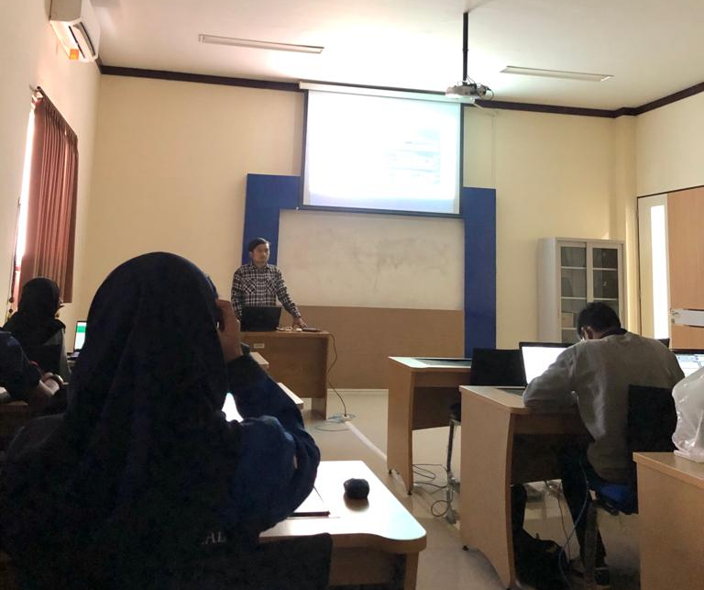
Gambar 37.Pembuatan Rencana Garis (Linesplan)
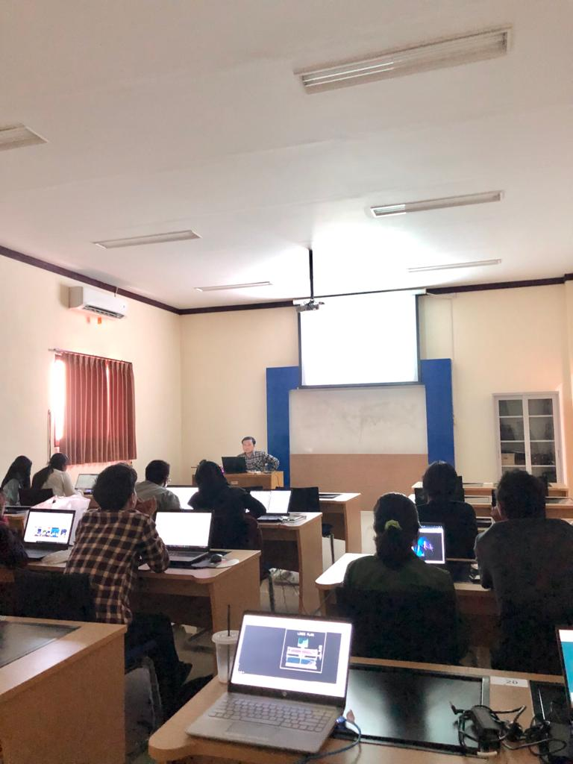
Gambar 38. Pembuatan Rencana Umum (General Arrangement)
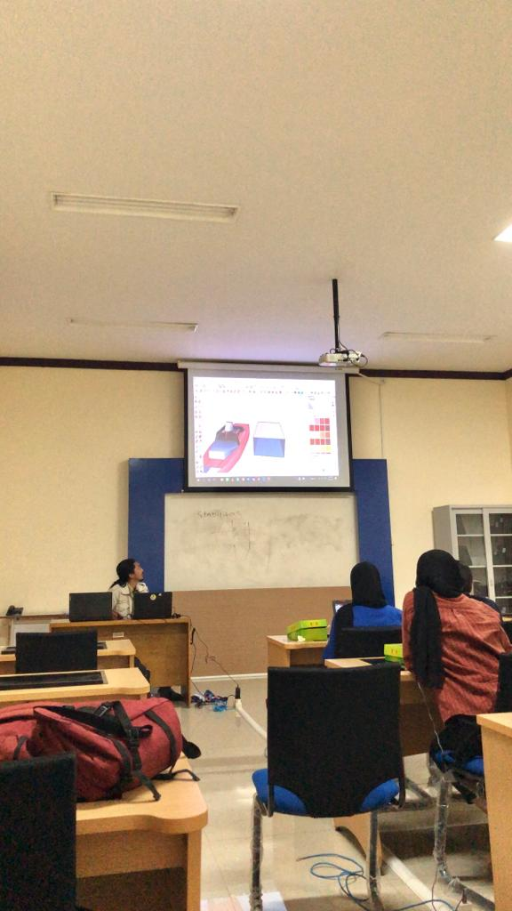
Gambar 39. Pembuatan 3D Model Kapal Patroli
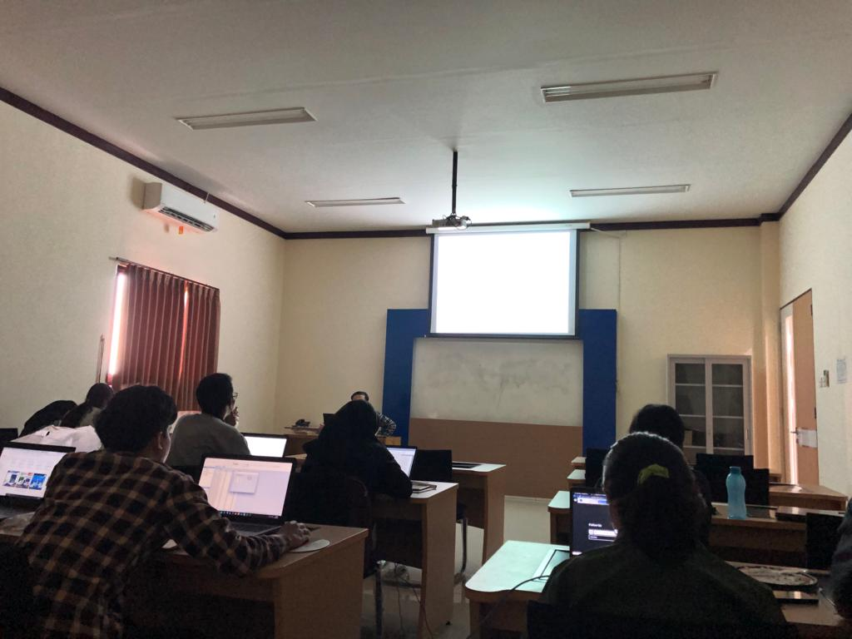
Gambar 40. Analisis Kelayakan Kapal Patroli

Lampiran 2. Desain Kapal Patroli dengan Komputer
- Desain 3D Kapal Patroli
Gambar 41. Desain Kapal Patroli Tampak Perspective
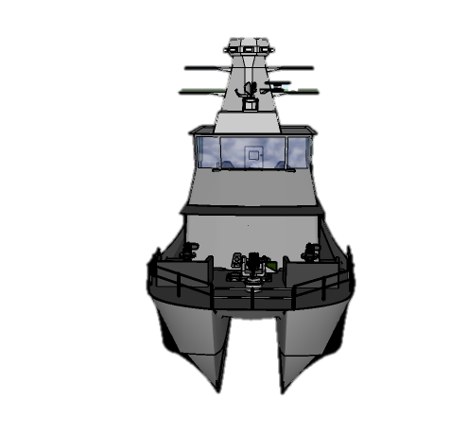
Gambar 42. Desain Kapal Patroli Tampak Depan
- Rencana Umum (General Arrangement)
- Rencana Garis (Lines Plan)

Lampiran 3. Perhitungan Stabilitas Kapal Patroli
- Perhitungan Stabilitas – Loadcase 1
Kondisi equilibrium Loadcase 1

Distribusi berat Loadcase 1
Item Name | Quantity | Unit Mass tonne | Total Mass tonne | Unit Volume m^3 | Total Volume m^3 | Long. Arm m | Trans. Arm m | Vert. Arm m
Lightship | 1 | 150 | 150 |  |  | 10.7 | -0.15 | 0
Crew Atas | 3 | 0.08 | 0.24 |  |  | 11.2 | 0 | 5.8
Crew Tengah | 5 | 0.08 | 0.4 |  |  | 10.1 | 0 | 3.6
Crew Bawah | 5 | 0.08 | 0.4 |  |  | 12.9 | 0 | 1.1
Tahanan | 4 | 0.08 | 0.32 |  |  | 10 | 0 | 1.1
Mesin Kapal Kanan | 1 | 3.2 | 3.2 |  |  | 4.2 | 2 | 0.8
Mesin Kapal Kiri | 1 | 3.2 | 3.2 |  |  | 4.2 | -2 | 0.8
Genset Kanan | 1 | 1.5 | 1.5 |  |  | 2.6 | 2.4 | 0.9
Genset Kiri | 1 | 1.5 | 1.5 |  |  | 2.6 | -2.4 | 0.9
Jetsky | 1 | 0.2 | 0.2 |  |  | 1.5 | 0 | 2.5
Torpedo Kanan | 2 | 0.15 | 0.3 |  |  | 15.8 | 2.3 | 1.4
Torpedo Kiri | 2 | 0.15 | 0.3 |  |  | 15.8 | -2.3 | 1.4
Amunisi Kanan | 1 | 0.02 | 0.02 |  |  | 19.6 | 1.7 | 1.8
Amunisi Kiri | 1 | 0.02 | 0.02 |  |  | 19.6 | -1.7 | 1.8
Senjata Depan | 3 | 0.1 | 0.3 |  |  | 20.2 | 0 | 4.4
Senjata Belakang | 1 | 0.1 | 0.1 |  |  | 6.9 | 0 | 6
Jangkar | 1 | 0.75 | 0.75 |  |  | 21.5 | 1.4 | 3.2
BBM 1 | 100% | 5.458 | 5.458 | 5.78 | 5.78 | 6.763 | 2.036 | 1.591
BBM 2 | 100% | 7.375 | 7.375 | 7.81 | 7.81 | 6.907 | -2.09 | 1.479
Air Tawar 1 | 100% | 4.863 | 4.863 | 4.863 | 4.863 | 8.58 | 1.991 | 1.49
Air Tawar 2 | 100% | 5.63 | 5.63 | 5.63 | 5.63 | 8.619 | -2.043 | 1.493
Pelumas | 100% | 1.166 | 1.166 | 1.267 | 1.267 | 5.75 | 1.928 | 0.896
Total Loadcase |  |  | 187.241 | 25.35 | 25.35 | 10.003 | -0.135 | 0.286

Data Equilibrium Loadcase 1
Data Equilibrium Loadcase 1
Draft Amidships m | 2.623 | LCB from zero pt. (+ve fwd) m | 9.948
Displacement t | 187.2 | LCF from zero pt. (+ve fwd) m | 9.478
Heel deg | 0.8 | KB m | 1.586
Draft at FP m | 3.071 | KG fluid m | 0.286
Draft at AP m | 2.175 | BMt m | 1.817
Draft at LCF m | 2.572 | BML m | 24.234
Trim (+ve by stern) m | -0.896 | GMt corrected m | 3.119
Waterpl. area coefzf. (Cwp) | 0.693 | Trim angle (+ve by stern) deg | -2.3952
Grafik Stabilitas Loadcase 1
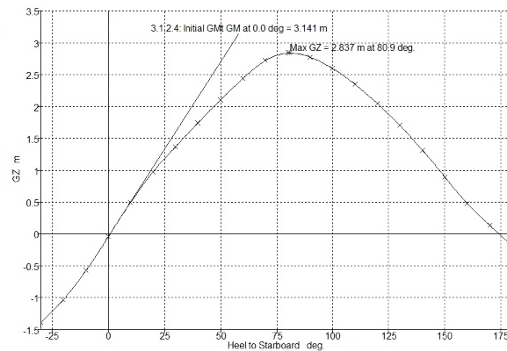
Kriteria Stabilitas Loadcase 1
Code | Criteria | Value | Units | Actual | Status | Margin %
A.749(18) Ch3 - Design criteria applicable to all ships | 3.1.2.1: Area 0 to 30 | 3.1513 | m.deg | 21.4847 | Pass | +581.77
A.749(18) Ch3 - Design criteria applicable to all ships | 3.1.2.1: Area 0 to 40 | 5.1566 | m.deg | 37.0117 | Pass | +617.75
A.749(18) Ch3 - Design criteria applicable to all ships | 3.1.2.1: Area 30 to 40 | 1.7189 | m.deg | 15.5270 | Pass | +803.31
A.749(18) Ch3 - Design criteria applicable to all ships | 3.1.2.2: Max GZ at 30 or greater | 0.200 | m | 2.837 | Pass | +1318.50
A.749(18) Ch3 - Design criteria applicable to all ships | 3.1.2.3: Angle of maximum GZ | 25.0 | deg | 80.9 | Pass | +223.64
A.749(18) Ch3 - Design criteria applicable to all ships | 3.1.2.4: Initial GMt | 0.150 | m | 3.141 | Pass | +1994.00

- Perhitungan Stabilitas – Loadcase 2
Kondisi equilibrium Loadcase 2
Distribusi Berat tangki Cair Loadcase 2
Item Name | Quantity | Unit Mass tonne | Total Mass tonne | Unit Volume m^3 | Total Volume m^3 | Long. Arm m | Trans. Arm m | Vert. Arm m
BBM 1 | 50% | 5.458 | 2.729 | 5.780 | 2.890 | 6.763 | 2.000 | 0.966
BBM 2 | 50% | 7.375 | 3.687 | 7.810 | 3.905 | 6.931 | -2.027 | 0.937
Air Tawar 1 | 50% | 4.863 | 2.432 | 4.863 | 2.432 | 8.580 | 1.958 | 0.924
Air Tawar 2 | 50% | 5.630 | 2.815 | 5.630 | 2.815 | 8.626 | -1.996 | 0.935
Pelumas | 50% | 1.166 | 0.583 | 1.267 | 0.634 | 5.750 | 1.832 | 0.587
Total Loadcase |  |  | 174.996 | 25.350 | 12.675 | 8.719 | -0.133 | 0.163

Data Equilibrium Loadcase 2
Data Equilibrium Loadcase 2
Draft Amidships m | 2.435
Displacement t | 175.0
Heel deg | 0.5
Draft at FP m | 2.309
Draft at AP m | 2.561
Draft at LCF m | 2.455
Trim (+ve by stern) m | 0.252
Trim angle (+ve by stern) deg | 0.6746

Grafik Stabilitas kapal Loadcase 2
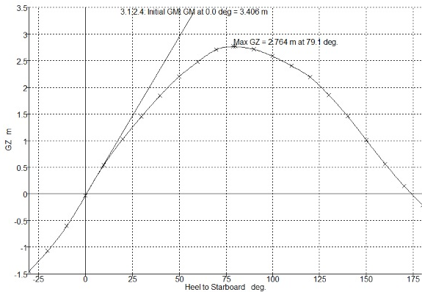
Kriteria Stabilitas Loadcase 2
Code | Criteria | Value | Units | Actual | Status | Margin %
A.749(18) Ch3 - Design criteria applicable to all ships | 3.1.2.1: Area 0 to 30 | 3.1513 | m.deg | 23.0004 | Pass | +629.87
A.749(18) Ch3 - Design criteria applicable to all ships | 3.1.2.1: Area 0 to 40 | 5.1566 | m.deg | 39.5048 | Pass | +666.10
A.749(18) Ch3 - Design criteria applicable to all ships | 3.1.2.1: Area 30 to 40 | 1.7189 | m.deg | 16.5045 | Pass | +860.18
A.749(18) Ch3 - Design criteria applicable to all ships | 3.1.2.2: Max GZ at 30 or greater | 0.200 | m | 2.764 | Pass | +1282.00
A.749(18) Ch3 - Design criteria applicable to all ships | 3.1.2.3: Angle of maximum GZ | 25.0 | deg | 79.1 | Pass | +216.36
A.749(18) Ch3 - Design criteria applicable to all ships | 3.1.2.4: Initial GMt | 0.150 | m | 3.406 | Pass | +2170.67

Lampiran 4. Perhitungan Tahanan (Resistance) Kapal Patroli
- Data Window
Item | Value | Units | Savitsky Pre-planning | Savitsky Planning
LWL | 21,423 | m | 21,423 | 21,423
Beam | 6,248 | m | 6,248 | 6,248
Draft | 1,2 | m | -- | --
Displaced volume | 57,816 | m^3 | 57,816 | 57,816
Wetted area | 141,914 | m^2 | 141,914 | --
Prismatic coeff. (Cp) | 0,699 |  | -- | --
Waterpl. area coeff. (Cwp) | 0,794 |  | -- | --
1/2 angle of entrance | 28,9 | deg. | 28,9 | --
LCG from midships(+ve for'd) | -1,809 | m | -- | -1,809
Transom area | 2,012 | m^2 | 2,012 | --
Transom wl beam | 6,248 | m | -- | --
Transom draft | 0,45 | m | -- | --
Max sectional area | 3,858 | m^2 | 3,858 | --
Bulb transverse area | 0 | m^2 | -- | --
Bulb height from keel | 0 | m | -- | --
Draft at FP | 1,2 | m | -- | --
Deadrise at 50% LWL | 14,9 | deg. | -- | 14,9
Hard chine or Round bilge | Hard chine |  | -- | --
Frontal Area | 0 | m^2
Headwind | 0 | kn
Drag Coefficient | 0
Air density | 0,001 | tonne/m^3
Appendage Area | 0 | m^2
Nominal App. length | 0 | m
Appendage Factor | 1
Correlation allow. | 0,0004 |  |  | Varies with speed
Kinematic viscosity | 1,19E-06 | m^2/s
Water Density | 1,026 | tonne/m^3

- Result Window
Speed (kn) | Froude No.LWL | Froude No.Col | Savitsky Pre-planning Resist (kN) | Savitsky Pre-planning Power (hp) | Savitsky planning Resist (kN) | Savitsky Pre-planning Power (hp)2
0 | 0 | 0 | -- | -- | -- | --
1 | 0,035 | 0,084 | -- | -- | -- | --
2 | 0,071 | 0,167 | -- | -- | -- | --
3 | 0,106 | 0,251 | -- | -- | -- | --
4 | 0,142 | 0,334 | -- | -- | -- | --
5 | 0,177 | 0,418 | -- | -- | -- | --
6 | 0,213 | 0,501 | -- | -- | -- | --
7 | 0,248 | 0,585 | -- | -- | -- | --
8 | 0,284 | 0,668 | -- | -- | -- | --
9 | 0,319 | 0,752 | -- | -- | -- | --
10 | 0,355 | 0,835 | -- | -- | -- | --
11 | 0,39 | 0,919 | -- | -- | -- | --
12 | 0,426 | 1,003 | 29,1 | 401,854 | -- | --
13 | 0,461 | 1,086 | 38,4 | 574,163 | -- | --
14 | 0,497 | 1,17 | 45,3 | 729,613 | -- | --
15 | 0,532 | 1,253 | 50,1 | 863,907 | -- | --
16 | 0,568 | 1,337 | 53,5 | 985,058 | 42,7 | 784,714
17 | 0,603 | 1,42 | 56,9 | 1112,592 | 44,9 | 878,081
18 | 0,639 | 1,504 | 61,4 | 1269,83 | 47,2 | 977,58
19 | 0,674 | 1,587 | 63,6 | 1389,809 | 49,6 | 1082,778
20 | 0,71 | 1,671 | 65,3 | 1502,57 | 51,9 | 1193,004
21 | 0,745 | 1,754 | 67 | 1617,094 | 54,1 | 1307,348
22 | 0,781 | 1,838 | 69 | 1745,656 | 56,3 | 1424,713
23 | 0,816 | 1,921 | 71,4 | 1889,307 | 58,4 | 1543,91
24 | 0,852 | 2,005 | -- | -- | 60,3 | 1663,781
25 | 0,887 | 2,089 | -- | -- | 62 | 1783,334
26 | 0,923 | 2,172 | -- | -- | 63,6 | 1901,835
27 | 0,958 | 2,256 | -- | -- | 65 | 2018,856
28 | 0,994 | 2,339 | -- | -- | 66,3 | 2134,266
29 | 1,029 | 2,423 | -- | -- | 67,4 | 2248,192
30 | 1,065 | 2,506 | -- | -- | 68,4 | 2360,956
31 | 1,1 | 2,59 | -- | -- | 69,4 | 2473,014
32 | 1,136 | 2,673 | -- | -- | 70,3 | 2584,905
33 | 1,171 | 2,757 | -- | -- | 71,1 | 2697,204
34 | 1,207 | 2,84 | -- | -- | 71,9 | 2810,493
35 | 1,242 | 2,924 | -- | -- | 72,7 | 2925,343
36 | 1,278 | 3,008 | -- | -- | 73,5 | 3042,296
37 | 1,313 | 3,091 | -- | -- | 74,3 | 3161,865
38 | 1,349 | 3,175 | -- | -- | 75,2 | 3284,527
39 | 1,384 | 3,258 | -- | -- | 76,1 | 3410,726
40 | 1,42 | 3,342 | -- | -- | 77 | 3540,868

- Resistance vs Speed
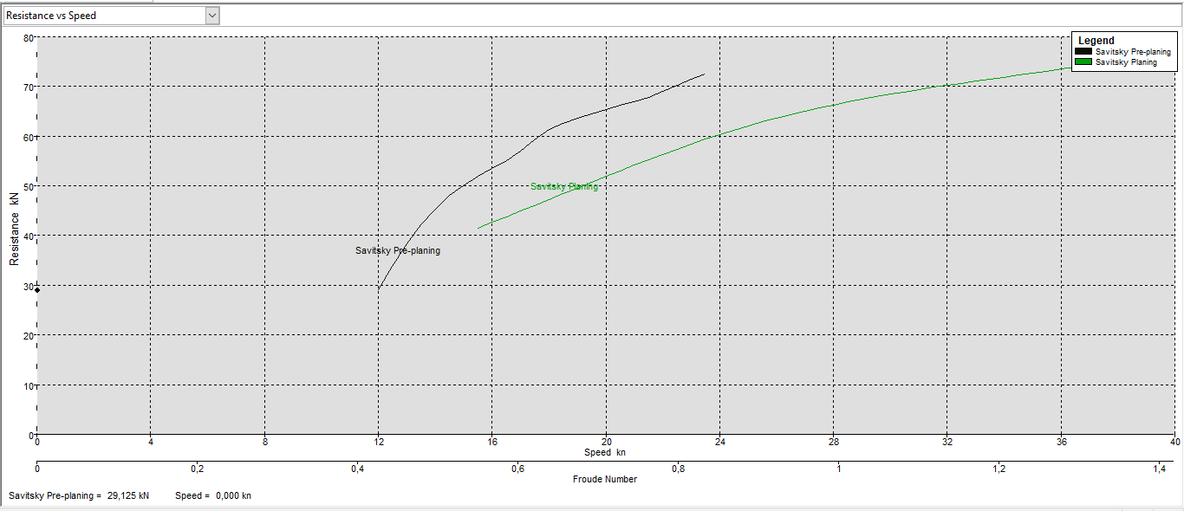

- Power vs Speed
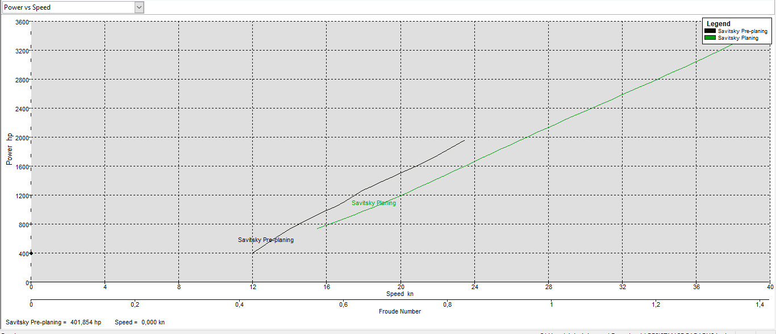

- Perhitungan Numerik

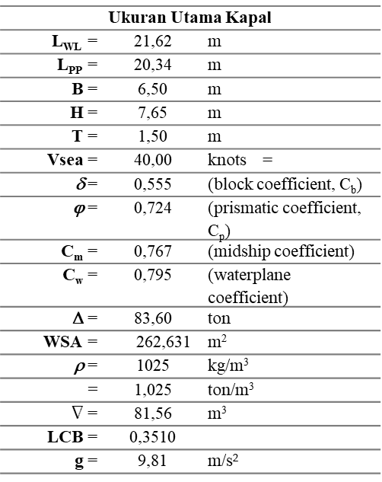
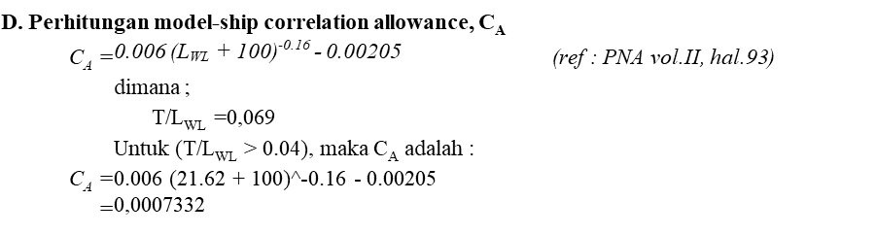
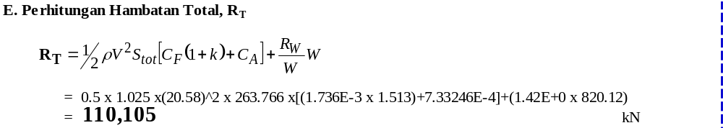
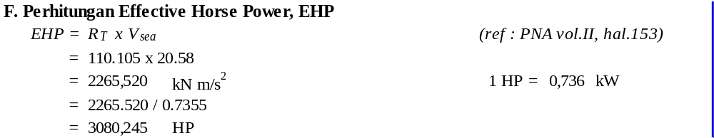
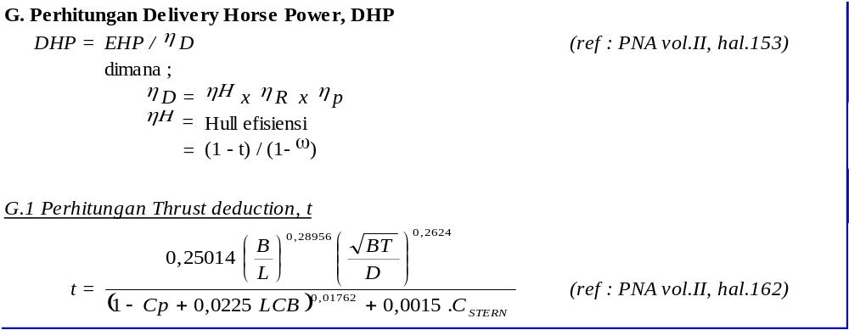
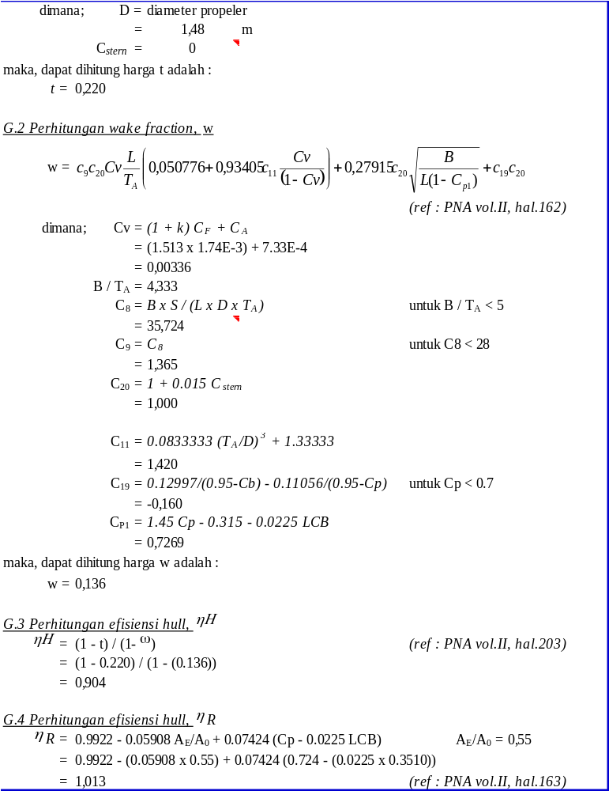
G.5 Perhitungan efisiensi hull, hp
 | 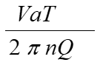
hp =
= | 0,550
G.6 Perhitungan efisiensi propulsif, hD
hD = | hH x hR x hp
= | 0.904 x 1.013 x 0.550
= | 0,503
Sehingga, harga DHP adalah :
DHP = | EHP / hD
= | 3080.245 / 0.503
= | 6122,07 | HP
H. Perhitungan Break Horse Power, BHP
Perhitungan BHP Menggunakan dua koreksi :
- Koreksi sebesar 3% DHP untuk letak kamar mesin di belakang (ITTC 1957) PNA Page 62
- Koreksi untuk jalur pelayaran sebesar <=15% (ITTC 1957) PNA Page 62
BHP = | DHP + 3 % DHP + X % DHP
 | dimana ;
 | X % = | 15% | untuk koreksi daerah pelayaran
Sehingga, harga BHP adalah :
BHP = | 6122.07 + (3% x 6122.07) + (15% x 6122.07)
= | 7224,05 | HP
= | 5313,29 | kW

